# Übung 2 - Verwaltung sensibler Informationsarten

## Zielsetzung:

Contoso Ltd. hatte zuvor Probleme mit Mitarbeitern, die bei der Bearbeitung von Support-Tickets bei der Ticketing-Lösung versehentlich persönliche Daten von Kunden weitergaben.

Um die Benutzer in Zukunft aufzuklären, wird ein benutzerdefinierter sensibler Informationstyp benötigt, um Mitarbeiter-IDs bei E-Mails und Dokumenten zu identifizieren, die aus drei Großbuchstaben und sechs Zahlen bestehen, wobei Sensitive Informationsarten verwendet werden. Um die Falsch-Positiv-Rate zu senken, werden die Schlüsselwörter "Mitarbeiter" und "IDs" verwendet.

In diesem Labor werden Sie erstellen:

* einen neuen benutzerdefinierten sensiblen Informationstyp
* eine Datenbank zur EDM-basierten Klassifizierung
* Stichwortwörterbuch

## Übung 1 - Benutzerdefinierte sensible Informationsarten erstellen

In dieser Übung werden Sie das **Security & Compliance Center** PowerShell-Modul verwenden, um einen neuen benutzerdefinierten Typ sensibler Informationen zu erstellen, der das Muster von Mitarbeiter-IDs in der Nähe der Schlüsselwörter "Mitarbeiter" und "ID" erkennt.

1. Öffnen Sie in **Microsoft Edge** ein **neues InPrivate-Fenster**, navigieren Sie zu **+++https://purview.microsoft.com+++** und melden Sie sich als **Patti Fernandez** mit dem Benutzernamen **PattiF@WWLxXXXXXX.onmicrosoft.com** und dem Benutzerkennwort an, das Sie auf der Registerkarte Ressourcen angegeben haben.
2. Wählen Sie in der linken Navigation **Lösungen** > **Data Loss Prevention**.

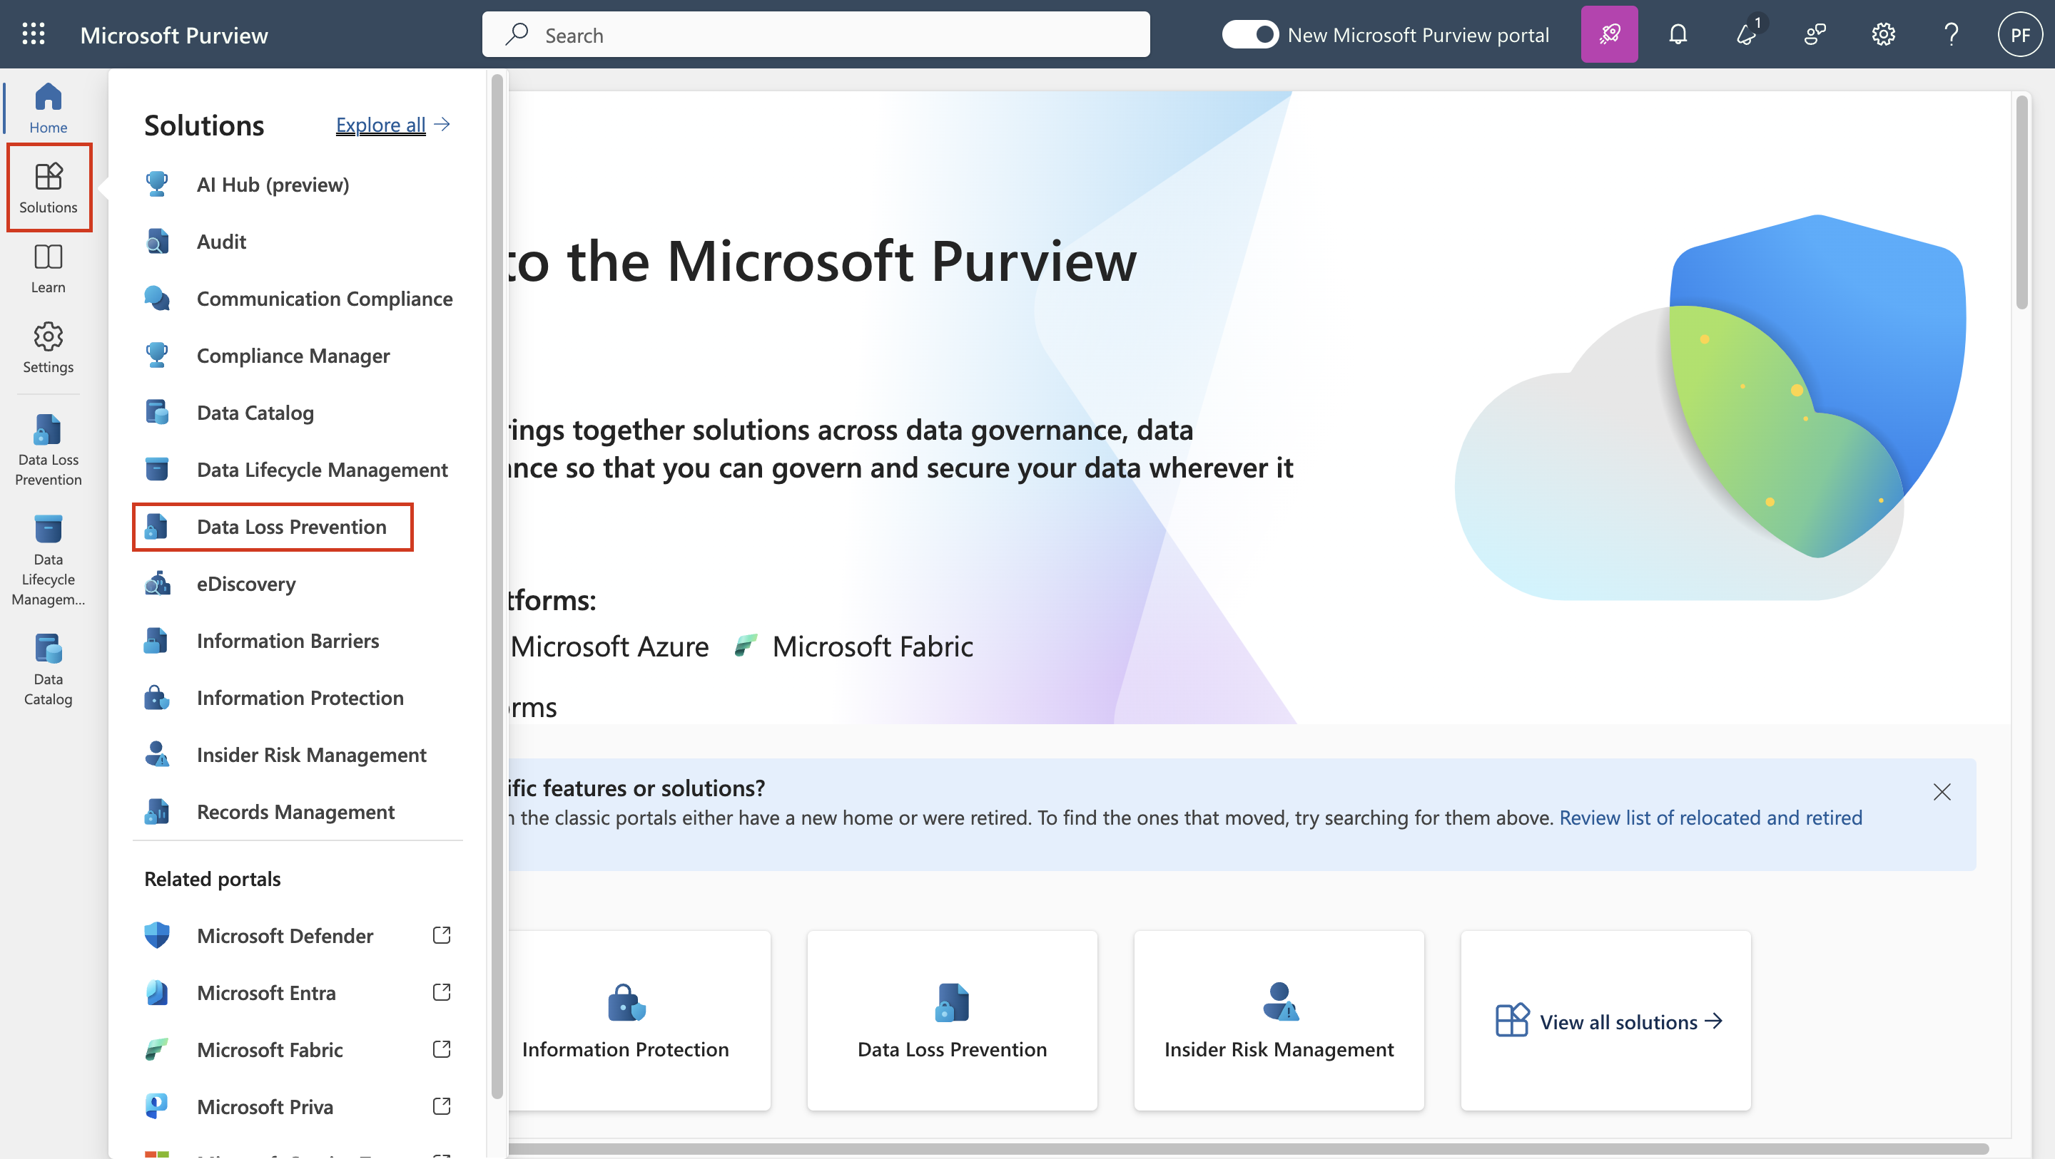

1. Wählen Sie im linken Fensterbereich **Klassifikatoren** aus. Wählen Sie im Teilnavigationsbereich die Option **Sensible Informationsarten** aus. Wählen Sie **+ Sensible Informationsart erstellen**, um den Assistenten zu einer neuen sensiblen Informationsart zu öffnen.

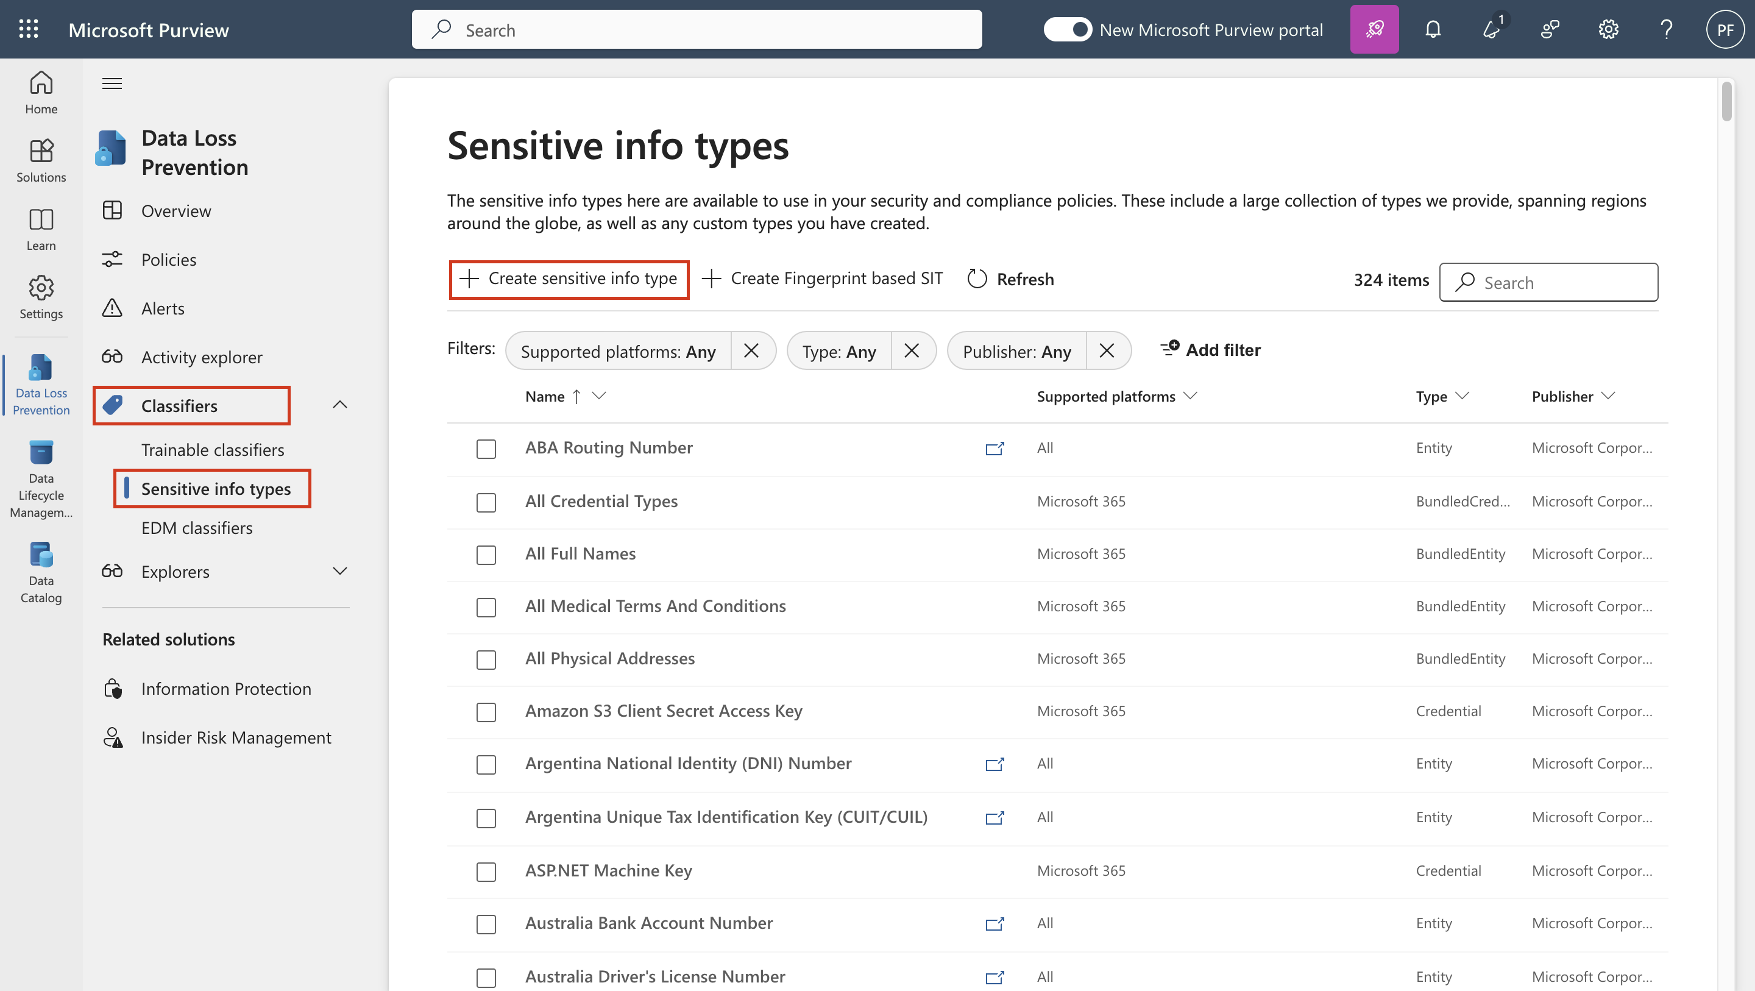

1. Geben Sie auf der Seite **Benennen Sie Ihren sensiblen Infotyp** die folgenden Informationen ein:
   * **Name**: **+++Contoso Mitarbeiter-IDs+++**
   * **Beschreibung**: **+++Muster für Contosoemployee IDs+++.**
2. Wählen Sie **Weiter**.

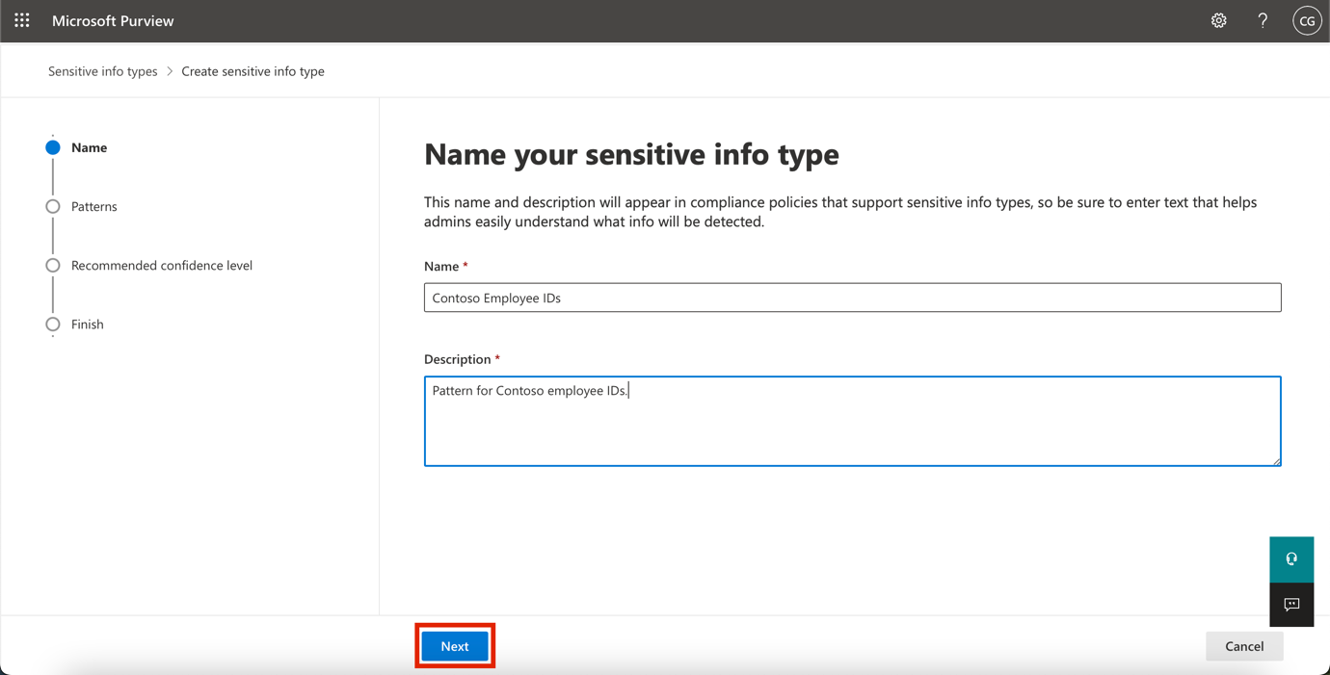

1. Wählen Sie auf der Seite **Muster für diesen sensiblen Infotyp definieren** die Option **Muster erstellen**.

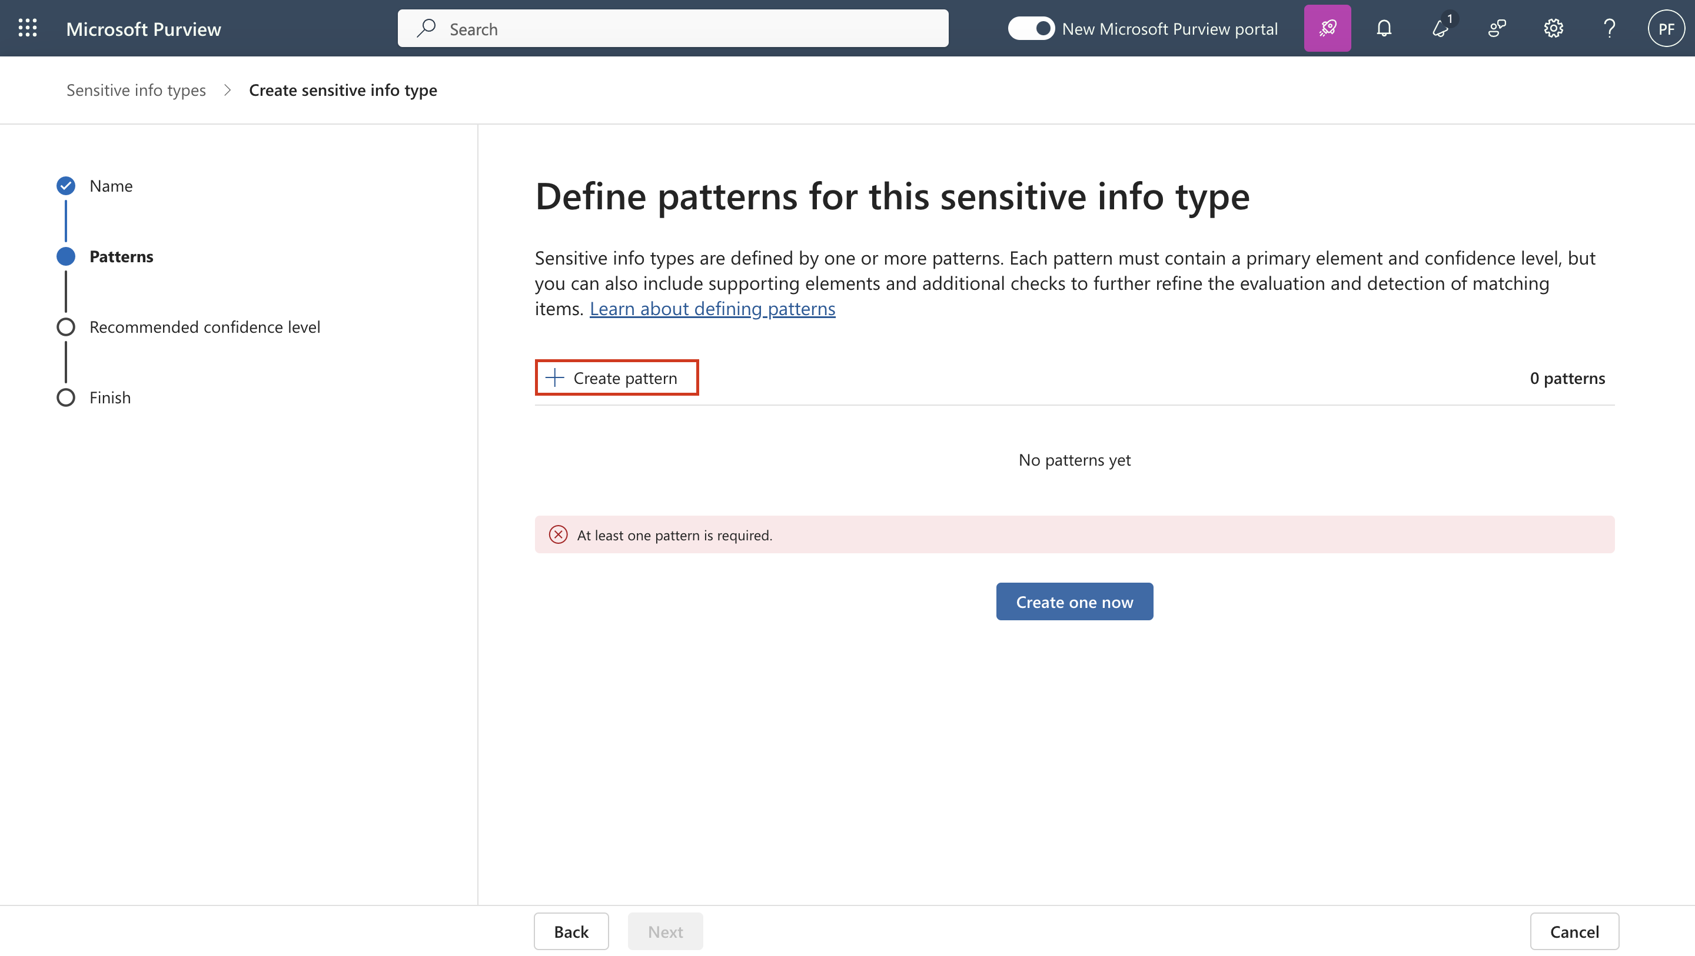

1. Wählen Sie im Bereich **Neues Muster** auf der rechten Seite die Option **Primärelement hinzufügen** und wählen Sie **Regulärer Ausdruck**.

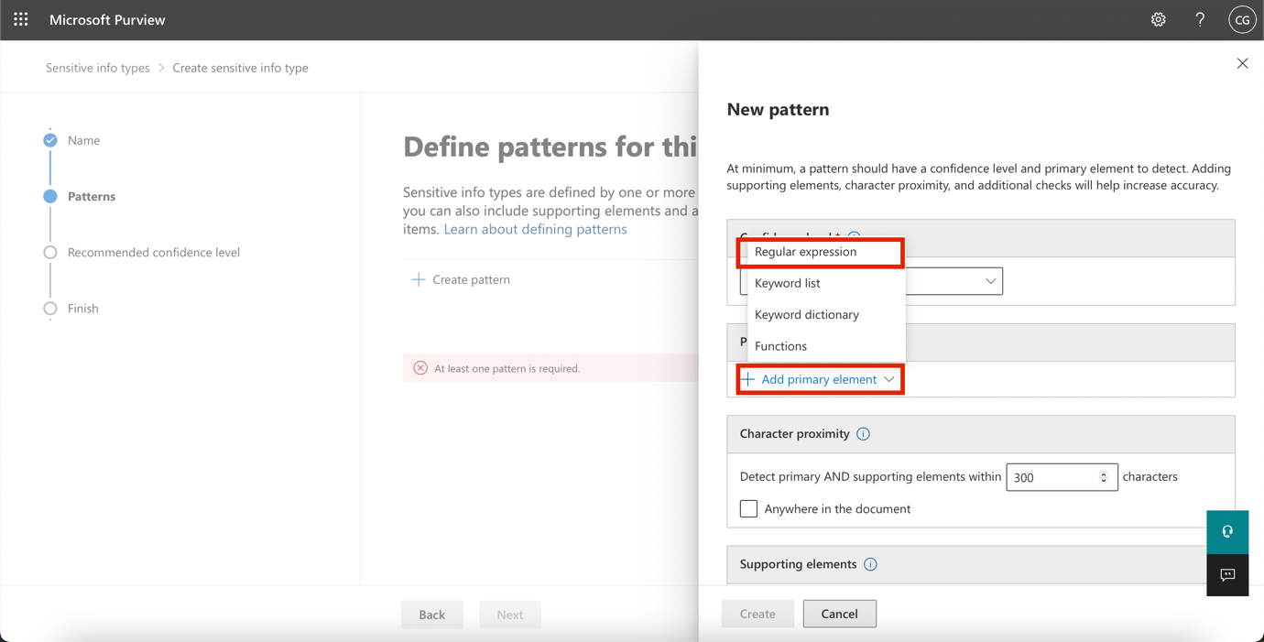

1. Geben Sie in den neuen rechten Bereich **Einen regulären Ausdruck hinzufügen** Folgendes ein:
   * **ID**: **+++Contoso IDs+++**
   * **Regulärer Ausdruck**: **+++\s[A-Z]{3}[0-9]{6}\s+++**
   * **String-Übereinstimmung** auswählen
2. Wählen Sie **Erledigt**.

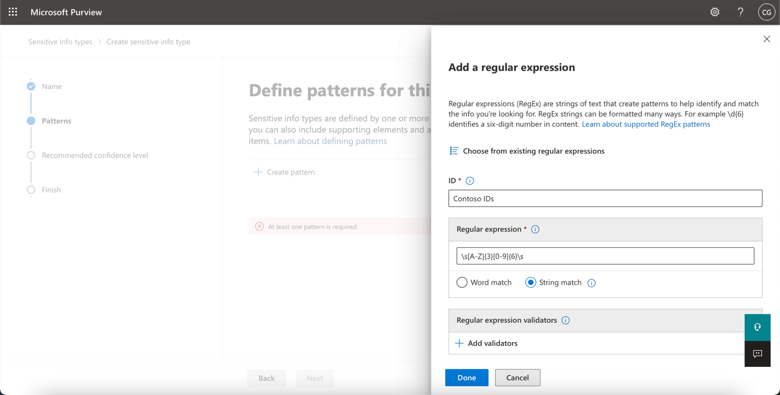

1. Wählen Sie im rechten Fensterbereich **Neues Muster** unter **Stützelemente** die Option **+ Stützelemente oder Elementgruppe hinzufügen** aus dem Dropdown-Menü und wählen Sie **Schlüsselwortliste**.

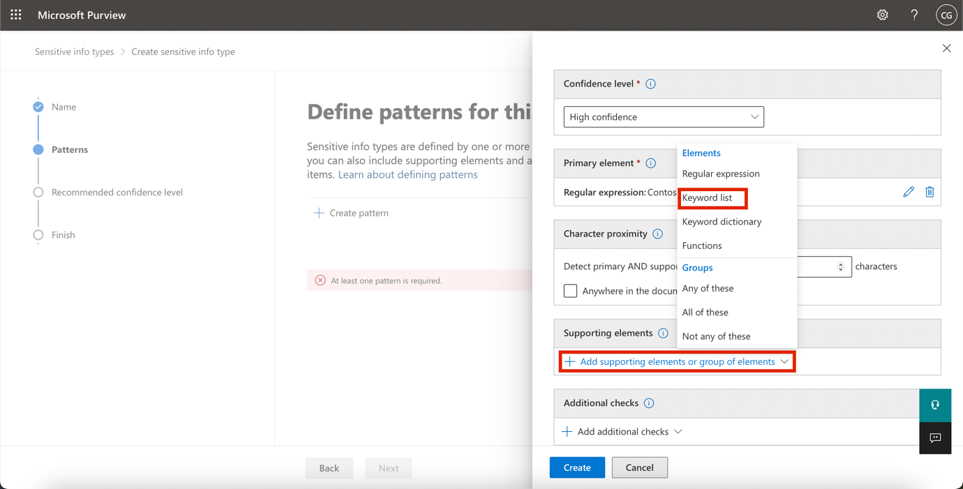

1. Geben Sie im neuen rechten Bereich **Schlüsselwortliste hinzufügen** Folgendes ein:
   * **ID**: **+++Schlüsselwörter für die Mitarbeiter-ID+++**
   * **Groß- und Kleinschreibung wird nicht berücksichtigt**:

**+++Arbeitnehmer**

**ID+++**

1. Wählen Sie das Radial für die ***Wortübereinstimmung*** unter dem Feld **Groß-/Kleinschreibung beachten**
2. Wählen Sie **Erledigt**.

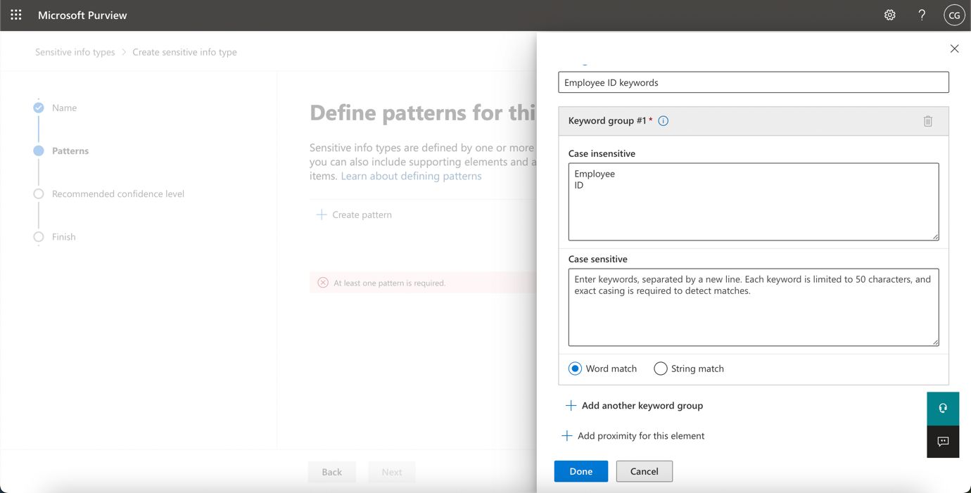

1. Verringern Sie im Fenster Neues Muster den Wert für **die Zeichennähe** auf ***100*** Zeichen.

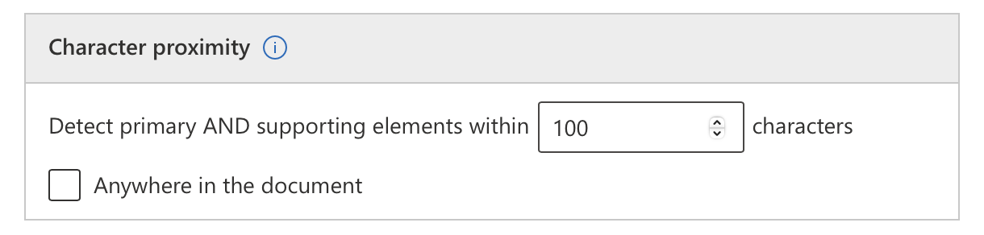

1. Wählen Sie die Schaltfläche **Erstellen**.
2. Zurück auf der Seite **Muster für diesen sensiblen Infotyp definieren** wählen Sie **Weiter**.

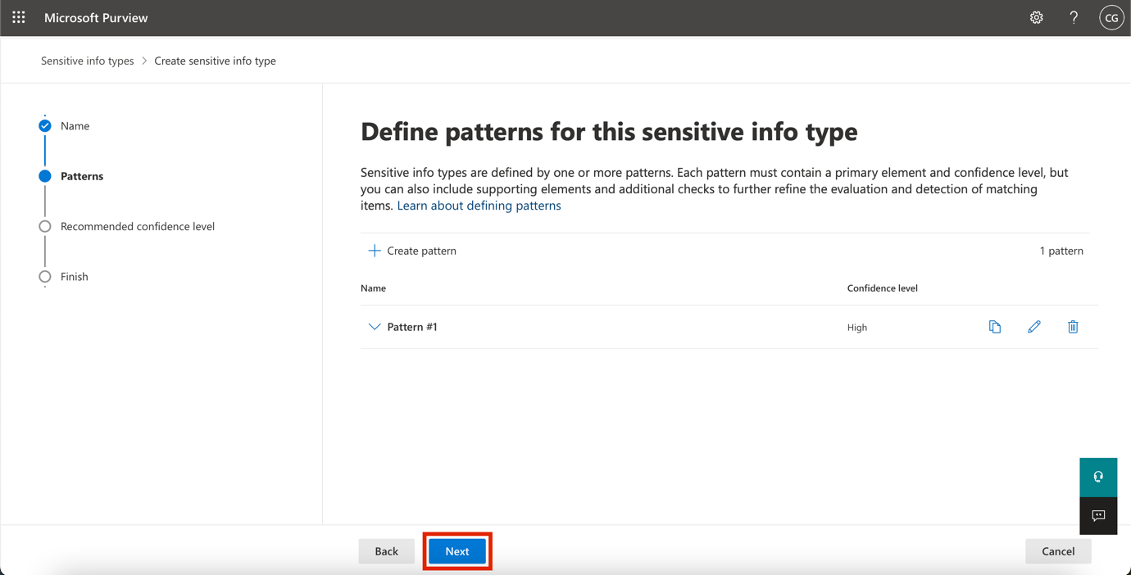

1. Verwenden Sie auf der Seite **Wählen Sie die empfohlene Konfidenzstufe für die Anzeige in Konformitätsrichtlinien** den Standardwert und wählen Sie **Weiter**.

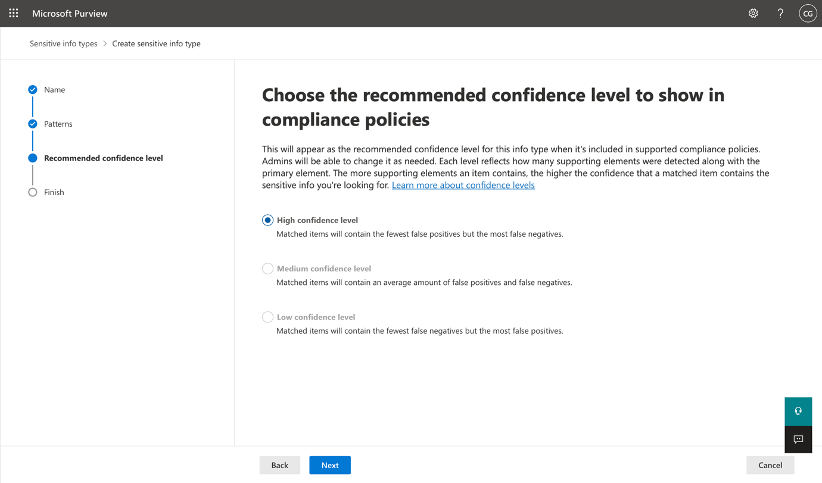

1. Überprüfen Sie auf der Seite **Einstellungen überprüfen und beenden** die Einstellungen und wählen Sie **Erstellen**. Wählen Sie nach erfolgreicher Erstellung "**Fertig"**.

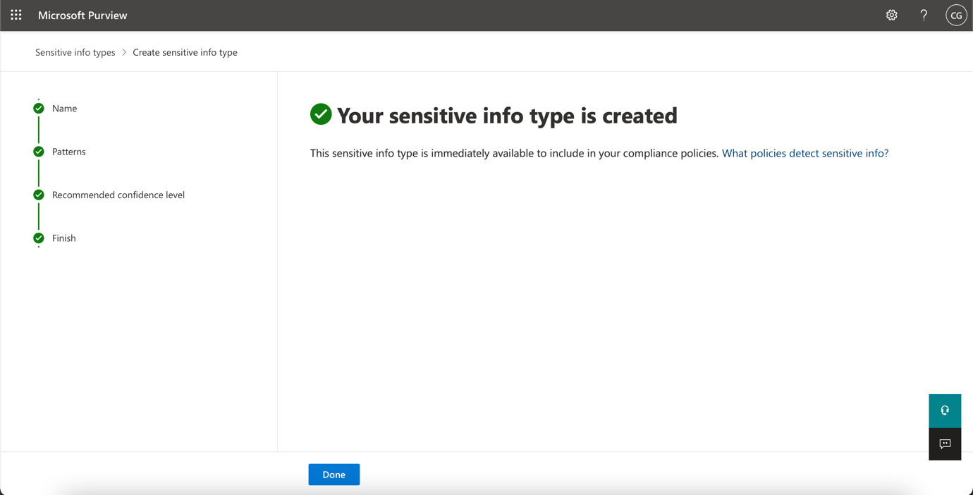

1. Lassen Sie das Browserfenster geöffnet.

Sie haben erfolgreich einen neuen sensiblen Informationstyp erstellt, um Mitarbeiter-IDs nach dem Muster von drei Großbuchstaben, sechs Zahlen und den Schlüsselwörtern "Mitarbeiter" oder "IDs" innerhalb eines Bereichs von 100 Zeichen zu identifizieren.

## Übung 2 - Erstellen von EDM-basierten Klassifizierungsinformationen type

Als zusätzliches Suchmuster erstellen Sie eine EDM-basierte Klassifikation mit einem Datenbankschema von Mitarbeiterdaten. Die Quelldatei der Datenbank wird mit den folgenden Datenfeldern der Mitarbeiter formatiert: Name, Geburtsdatum, StreetAddress und EmployeeID.

1. Wählen Sie **Lösungen** > **Data Loss Prevention** > **Klassifizierer**, navigieren Sie zu **EDM-Klassifizierer**, schalten Sie **Neue EDM-Erfahrung** aus und wählen Sie unter EDM-Schema **+ EDM-Schema erstellen**, um eine neue Schemadefinition zu erstellen.

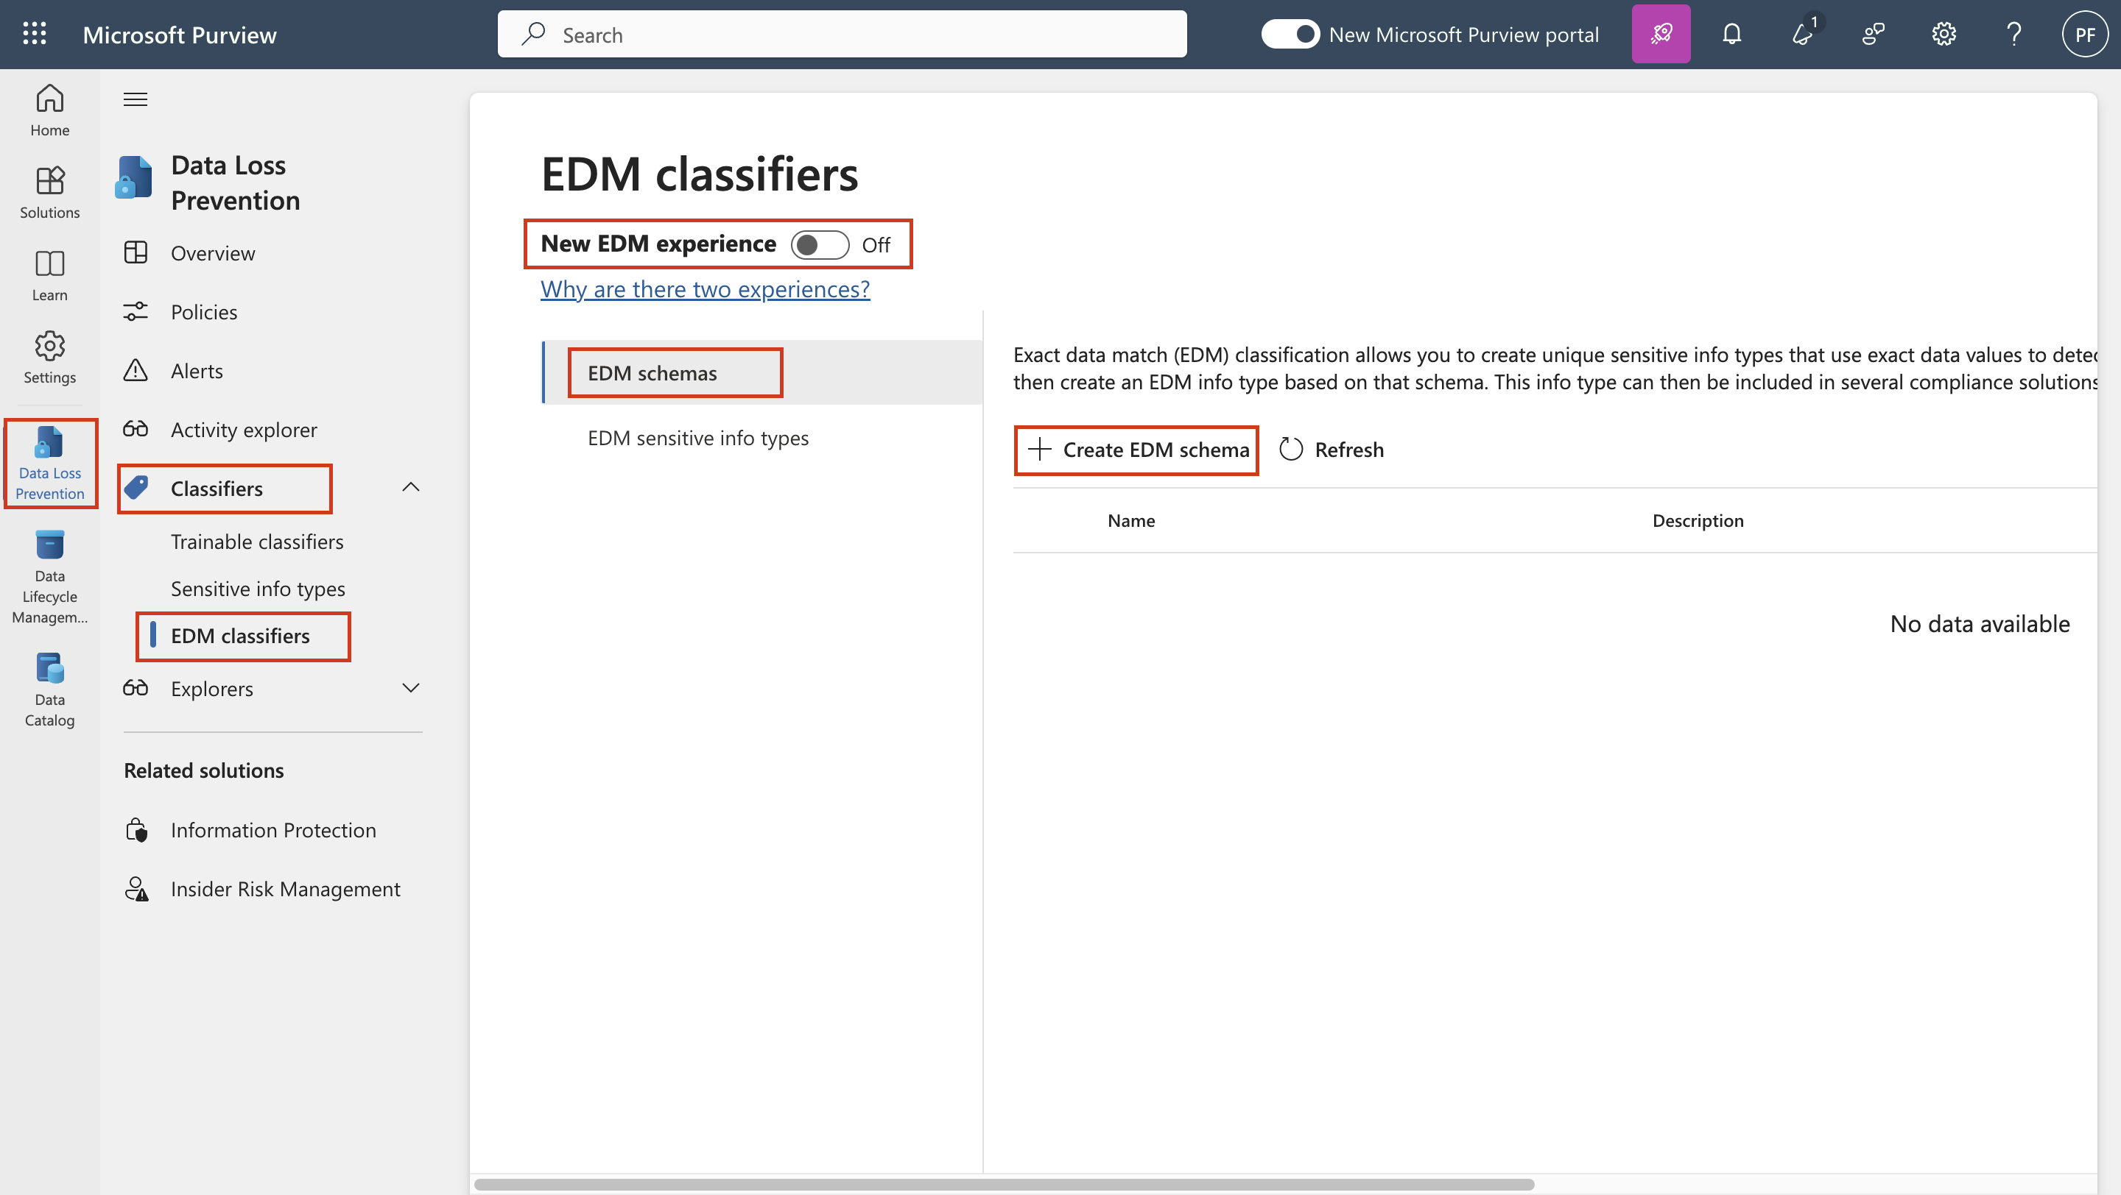

1. Geben Sie in das Feld **Name +++employeedb+++** ein.
2. Geben Sie in das Feld **Beschreibung +++Mitarbeiterdatenbankschema.+++** ein.
3. Aktivieren Sie **Begrenzungszeichen und Interpunktion für alle Schemafelder ignorieren**.

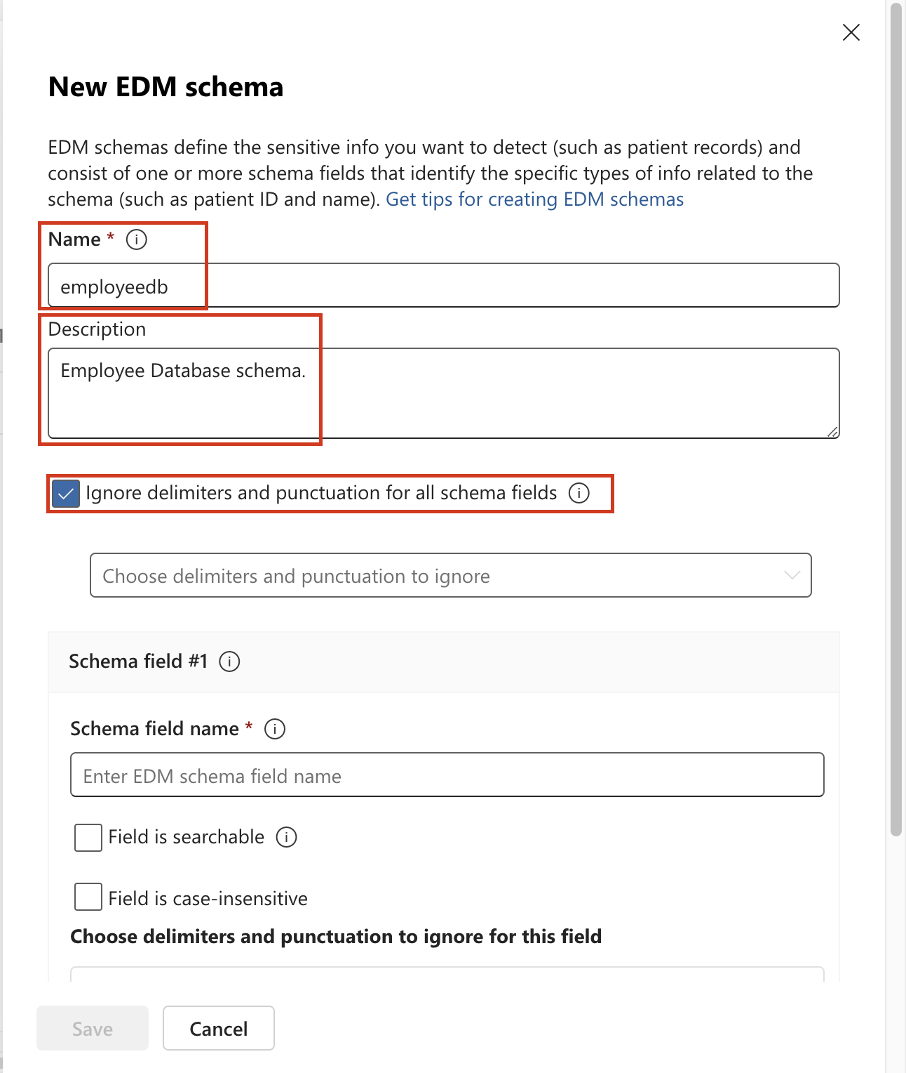

1. Klicken Sie auf das Dropdown-Menü für **Zu ignorierende Begrenzungszeichen und Satzzeichen** und wählen Sie **Bindestrich**, **Punkt**, **Leerzeichen**, **offene Klammer** und **geschlossene Klammer**.

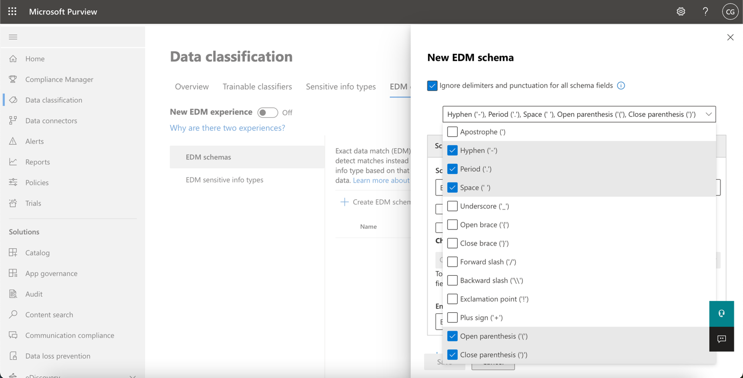

1. Geben Sie im ersten Schema-Feldnamen **+++Name+++** ein und markieren Sie das Kästchen **Feld ist durchsuchbar**.
2. Wählen Sie **+ Schemadatenfeld hinzufügen** am unteren Ende.

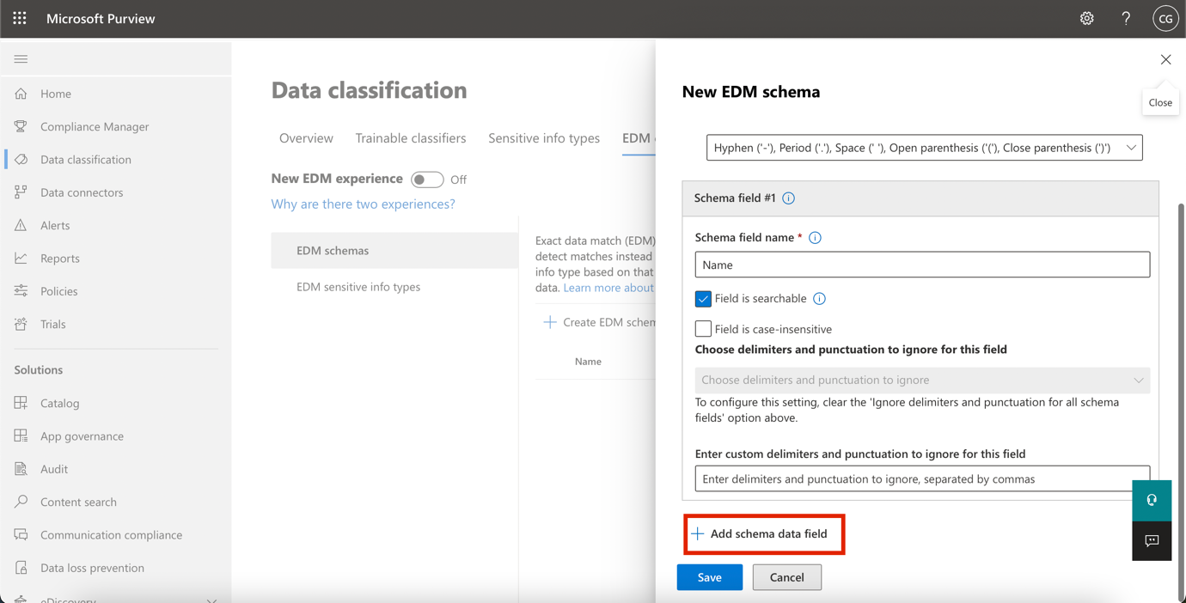

1. Geben Sie unter **Schema-Feldname**, unterhalb von **Schema-Feld Nr. 2**, **+++Geburtsdatum+++** ein.
2. Wählen Sie erneut **+ Schemadatenfeld hinzufügen** am unteren Ende.
3. Geben Sie unter **Schema-Feldname**, unterhalb von **Schema-Feld Nr. 3**, **+++StreetAddress+++** ein.
4. Wählen Sie **ein** letztes Mal am unteren Ende **+ Schemadatenfeld hinzufügen**.
5. Geben Sie unter **Schema-Feldname**, unterhalb von **Schema-Feld #4**, **+++EmployeeID+++** ein.
6. Select **Field ist durchsuchbar**.
7. Wählen Sie **Speichern**.

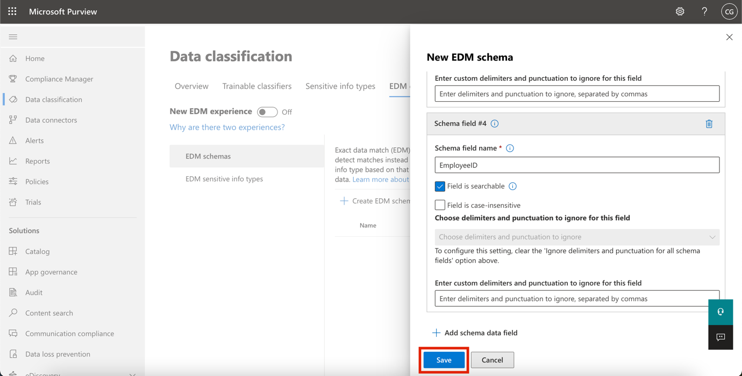

1. Wählen Sie im linken Bereich **EDM-Sensitivitätsinfotypen** aus und wählen Sie **+ EDM-Sensitivitätsinfotyp erstellen**, um den Assistenten für **das EDM-Regelpaket** zu öffnen.

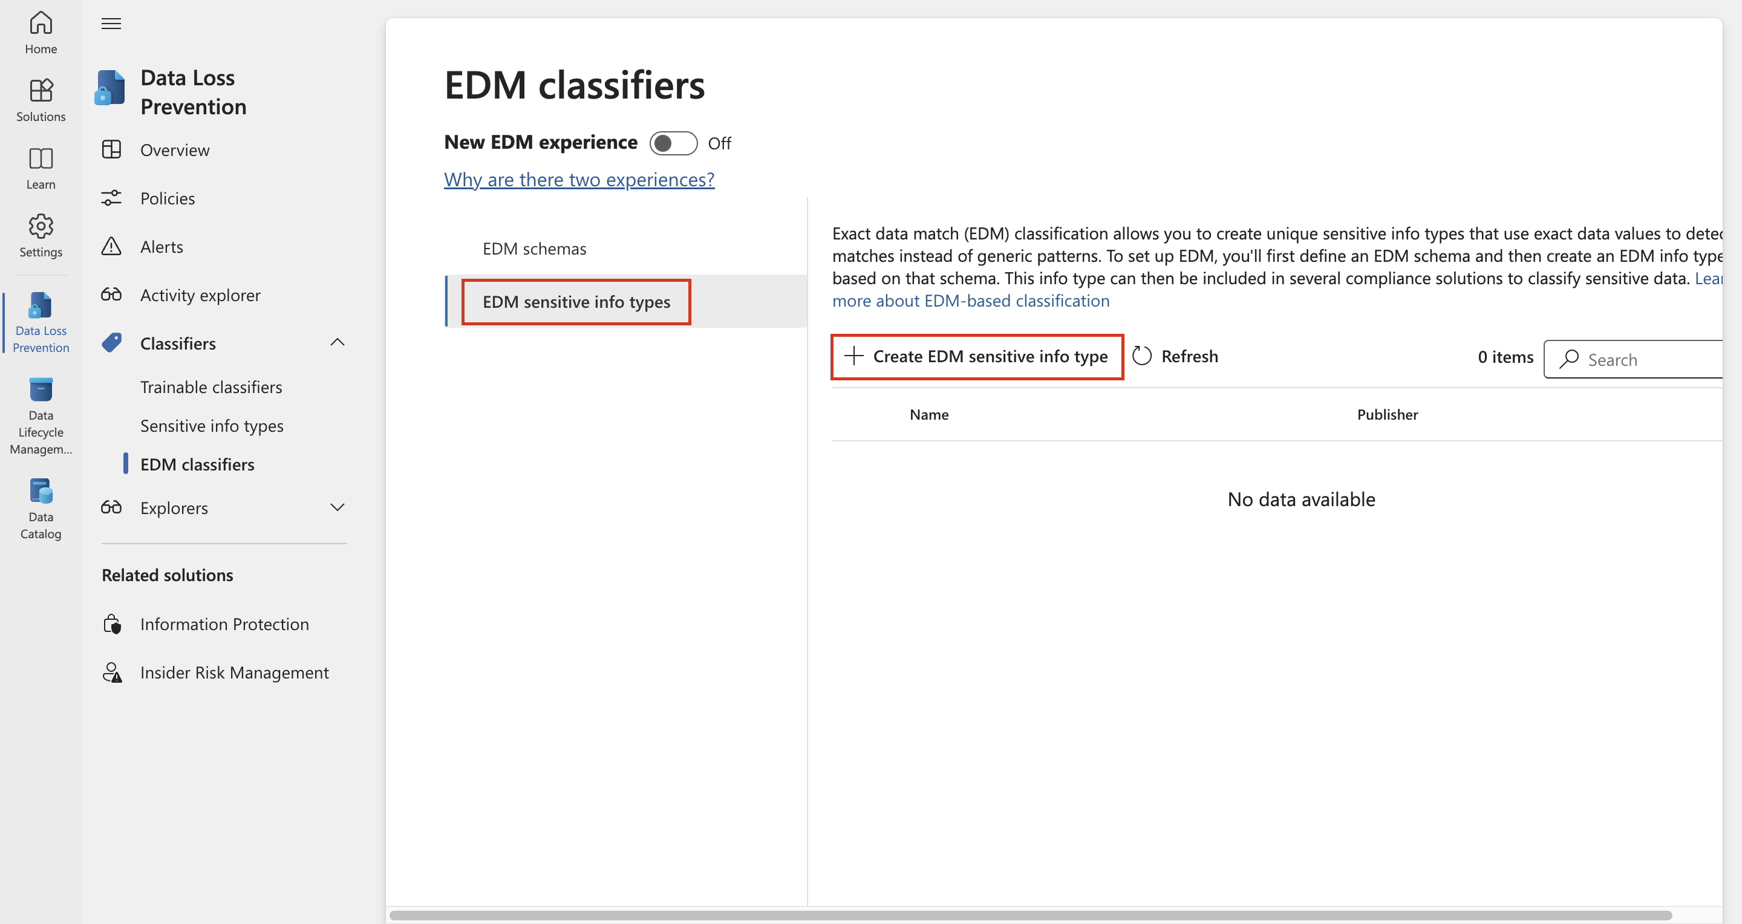

1. Wählen Sie auf der Seite **Datenspeicherschema definieren** die Option **Ein vorhandenes EDM-Schema auswählen**.

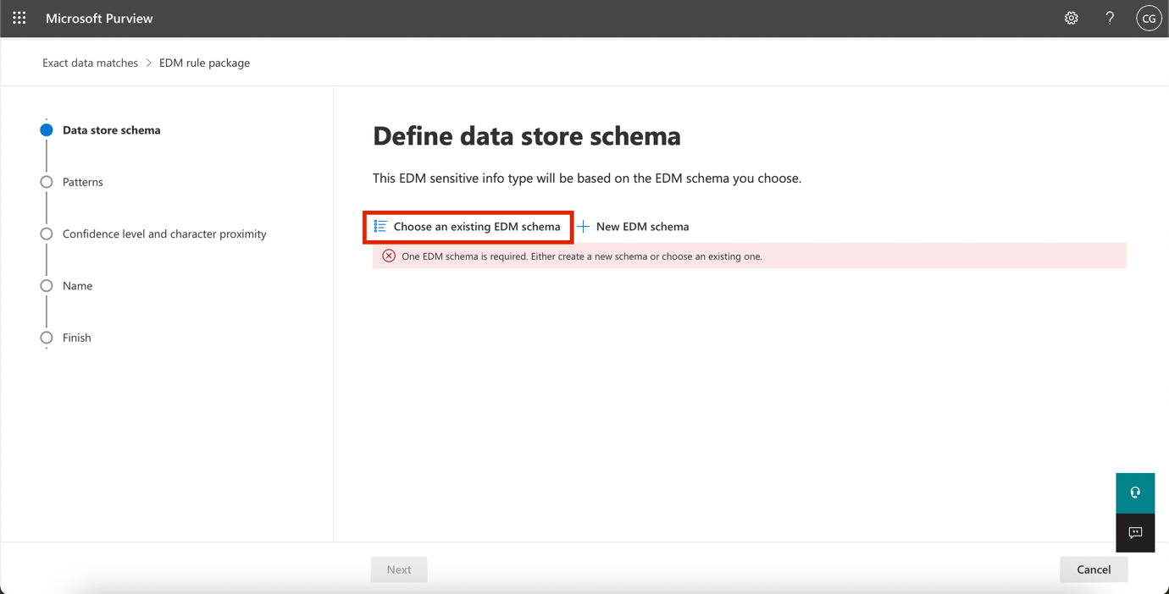

1. Wählen Sie **employeedb** und wählen Sie **Hinzufügen**.

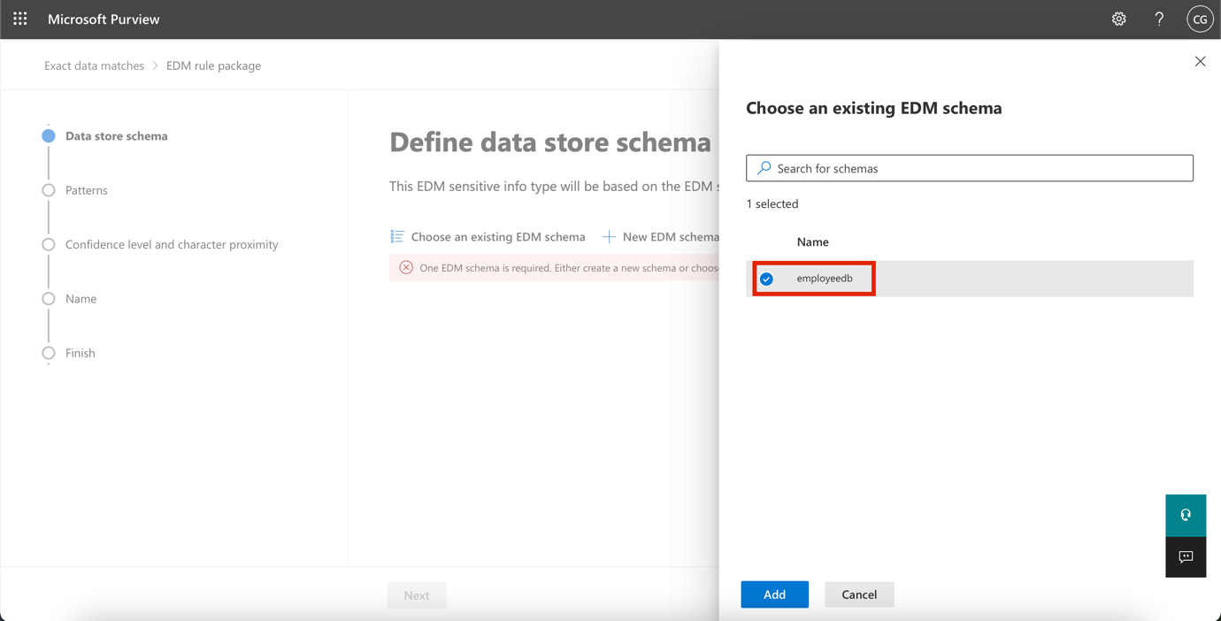

1. Überprüfen Sie das Datenspeicherschema und wählen Sie **Weiter**.

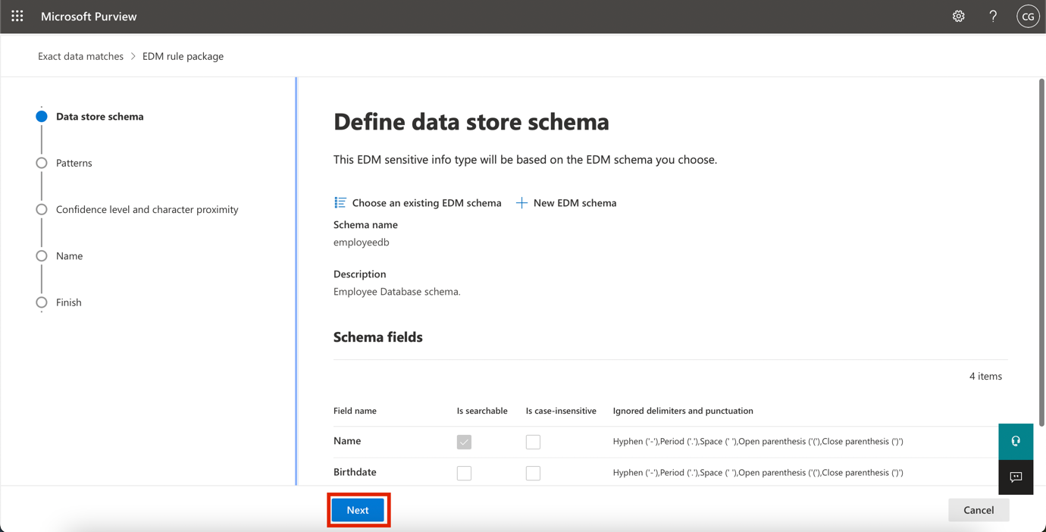

1. Wählen Sie auf der Seite **Muster für diesen EDM-Sensitiv-Infotyp definieren + Muster erstellen**.

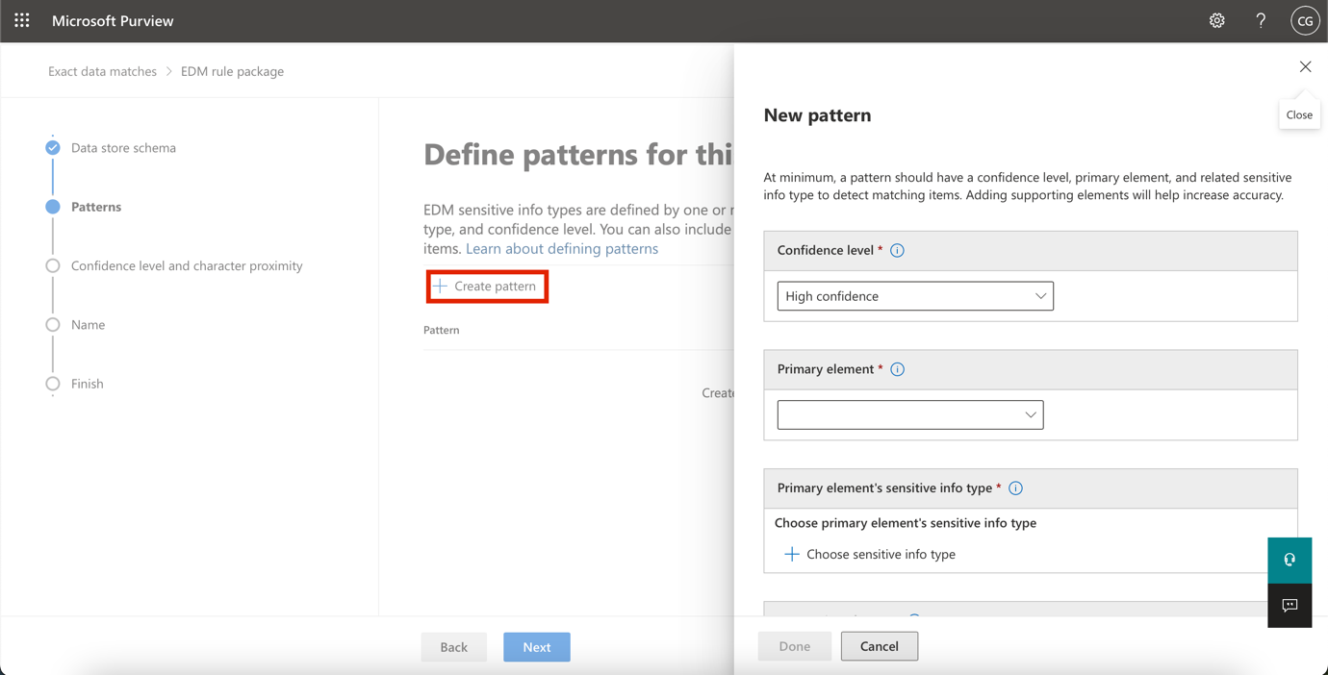

1. Wählen Sie im Bereich **Neues Muster** auf der rechten Seite im Feld **Primärelement** die Option ***EmployeeID***.
2. Wählen Sie unterhalb **des Sensitivitätsinfotyps des primären Elements** die Option **Sensitivitätsinfotyp auswählen**.

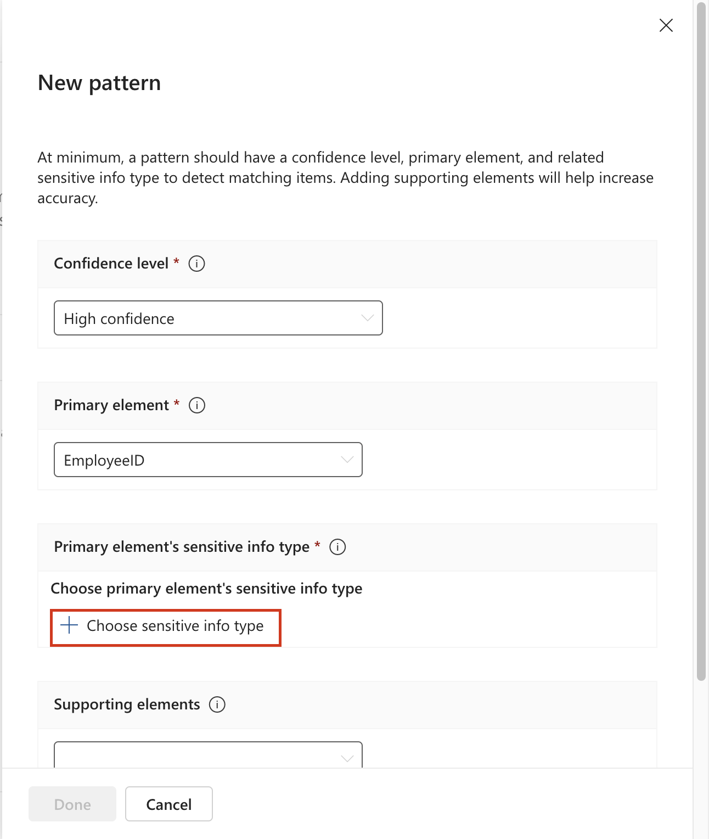

1. Geben Sie in der Suchleiste ***Contoso*** ein und drücken Sie die Eingabetaste.
2. Wählen Sie **Contoso Employee IDs** und wählen Sie **Fertig**.
3. Wählen Sie **Erledigt**.

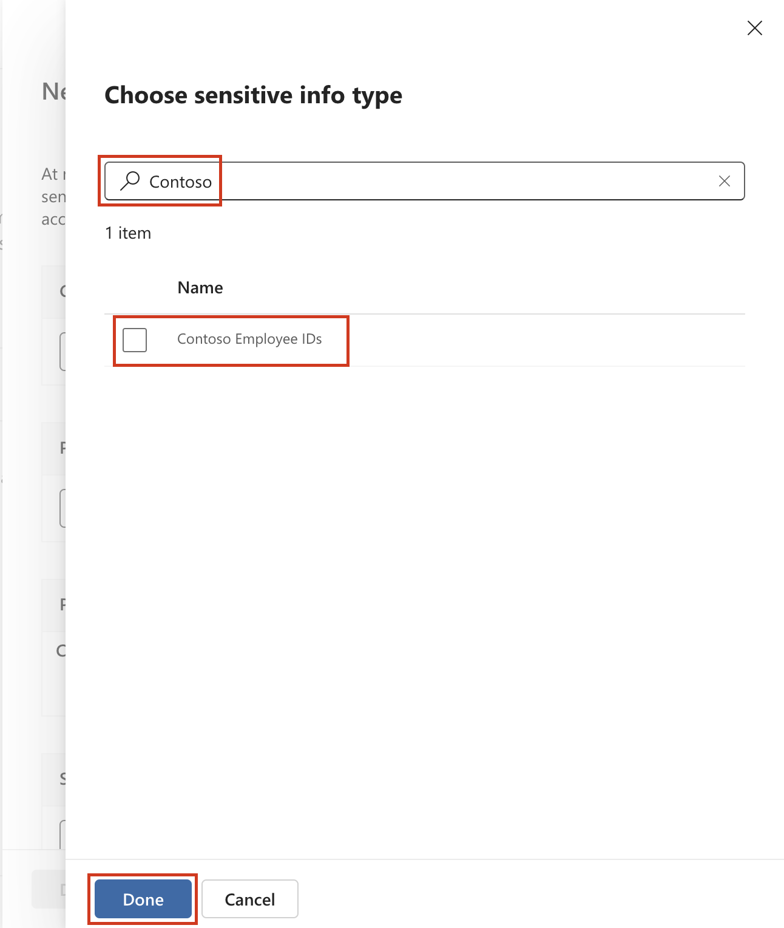

1. Wählen Sie auf dem Bild *Muster für diesen EDM-Sensitiv-Infotyp definieren* **Weiter**.

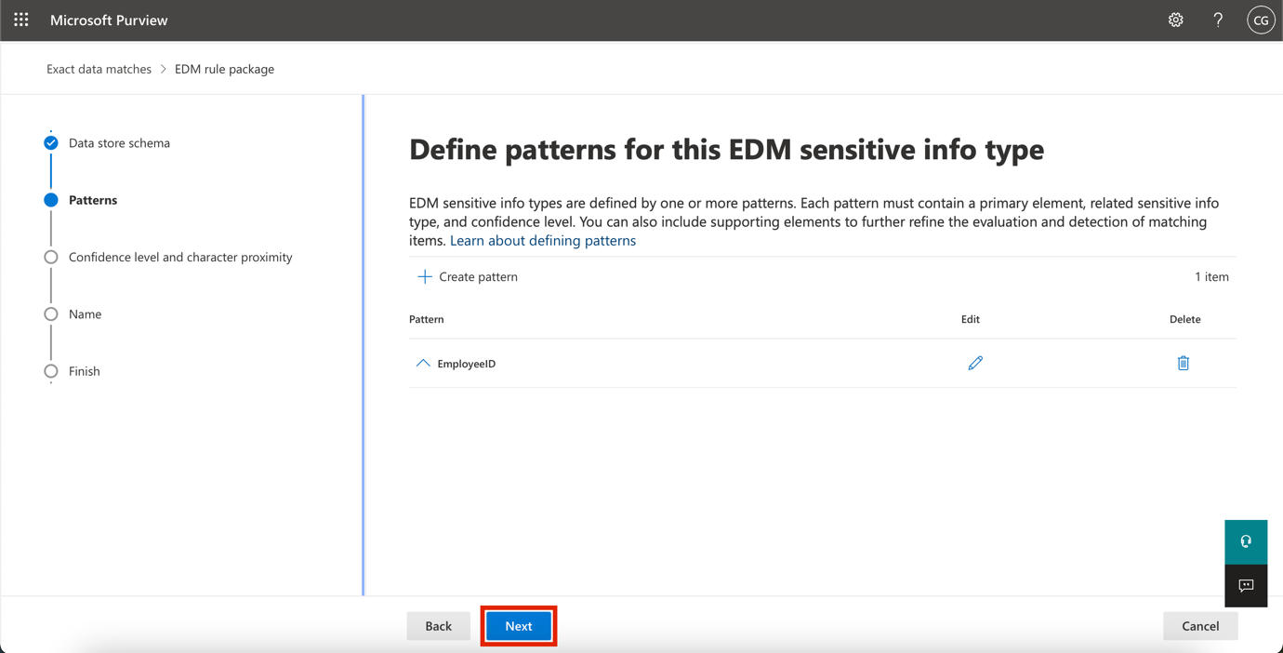

1. **Wählen Sie die empfohlene Konfidenzstufe und die Zeichennähe**, lassen Sie den Standardwert bestehen und wählen Sie **Weiter**.

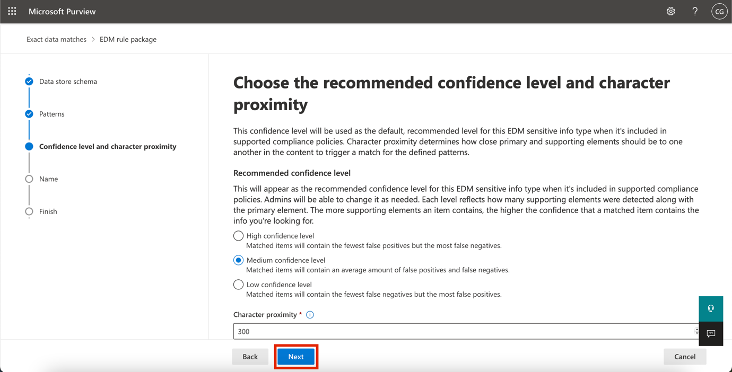

1. Geben Sie auf der Seite **Name and describe your EDM sensitive info type** den Namen **+++Contoso Employee EDM+++** ein.
2. Geben Sie in das Feld **Beschreibung für Administratoren +++EDM-basierter sensibler Informationstyp für persönliche Informationen von Mitarbeitern +++** ein. Wählen Sie **Weiter.**

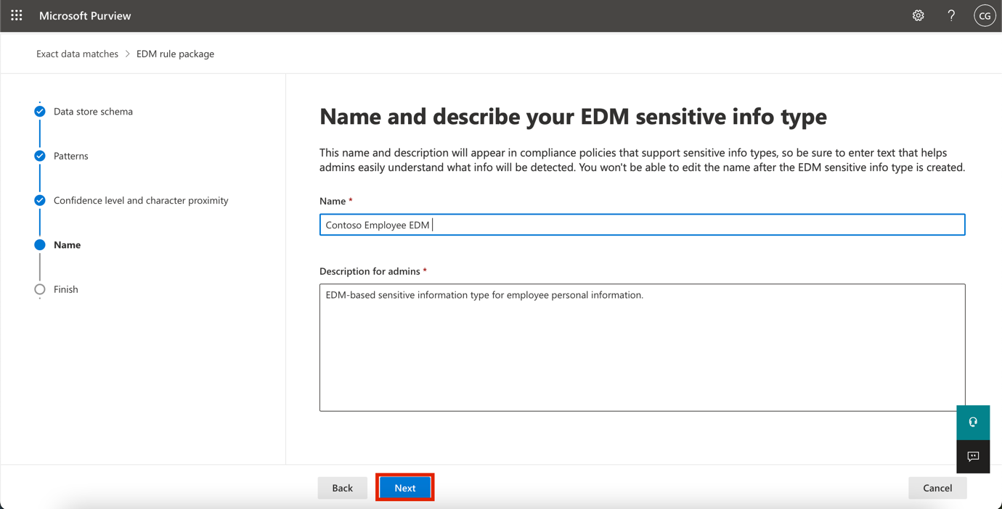

1. Überprüfen Sie die Einstellungen und wählen Sie **Senden**.

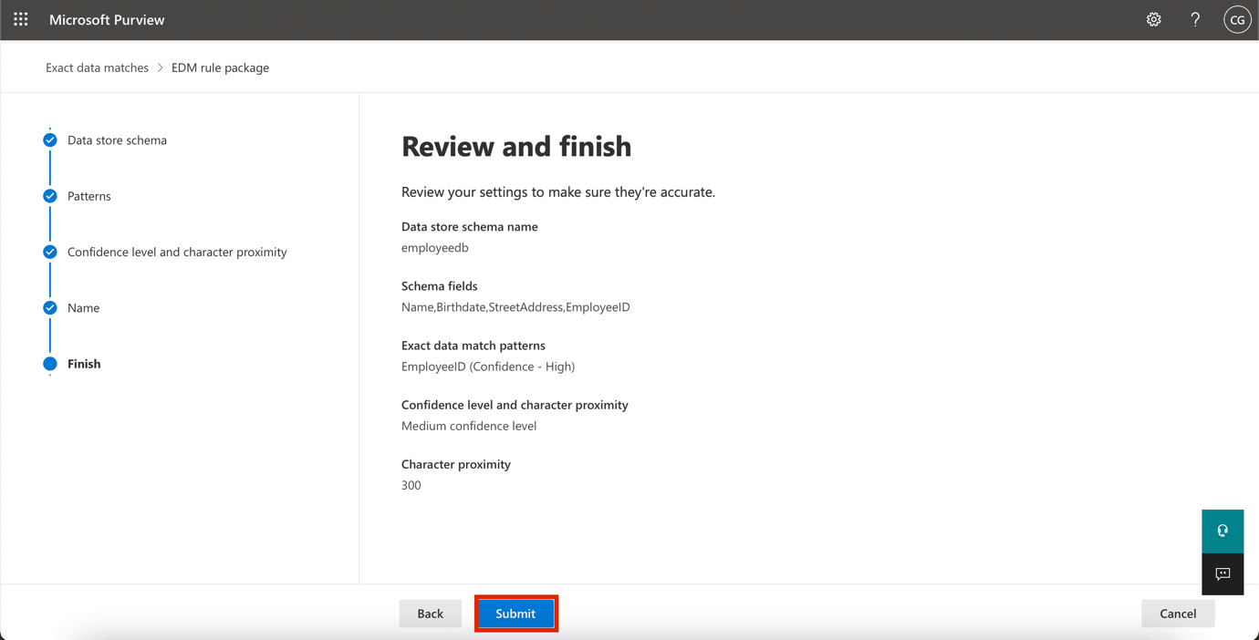

1. Wählen Sie auf der Seite **Ihr EDM-Sensitiv-Infotyp wurde erstellt** die Option **Fertig**.

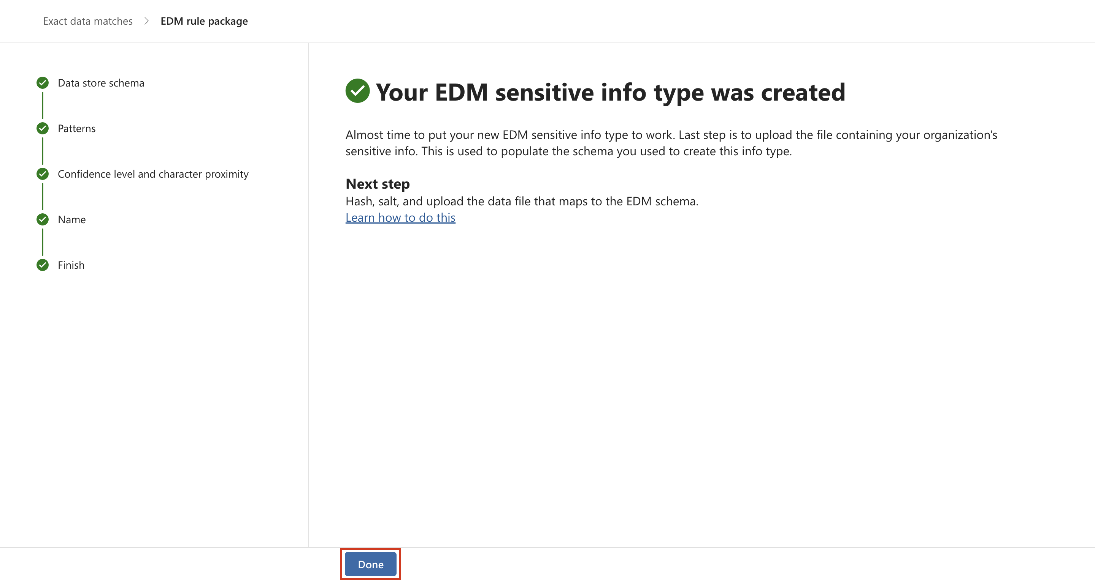

1. Lassen Sie den Browser mit dem Microsoft Purview Portal geöffnet.

Sie haben erfolgreich einen neuen EDM-basierten klassifizierungssensitiven Informationstyp zur Identifizierung von Mitarbeiterdaten aus einer Datenbankdateiquelle erstellt.

## Übung 3 - Erstellen einer EDM-basierten Klassifizierungsdatenquelle

Um die EDM-basierte Klassifizierung mit einer Datenbank zu verknüpfen, die sensible Daten enthält, müssen als Nächstes die tatsächlichen Daten für den sensiblen Informationstyp über das EDM-Upload-Agent-Tool gehasht und hochgeladen werden.

1. Navigieren Sie in **Microsoft Edge** zu **+++https://go.microsoft.com/fwlink/?linkid=2088639+++**, um den EDM-Download-Agenten aufzurufen.
2. Wählen Sie **Ausführen**, um das Programm herunterzuladen und zu installieren.

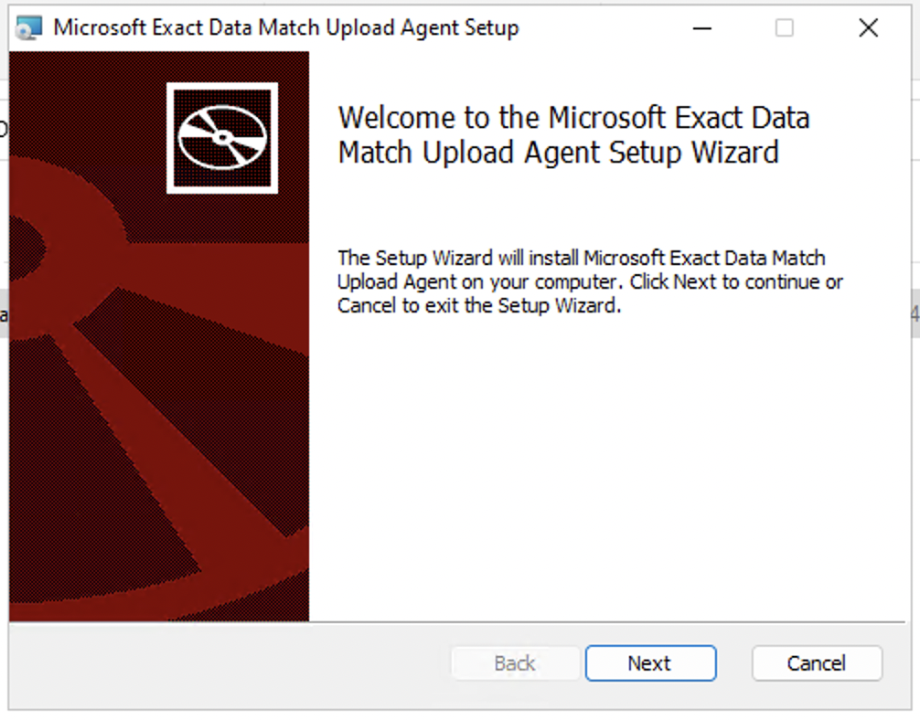

1. Wählen Sie im Assistenten **zum Einrichten des Microsoft Exact Data Match Upload Agent** die Option **Next** .
   * Wählen Sie **Ich akzeptiere die Bedingungen der Lizenzvereinbarung** und wählen Sie **Weiter**.
   * Ändern Sie den Standardpfad **des Zielordners** nicht und wählen Sie **Weiter**.
   * Wählen Sie **Installieren**, um die Installation durchzuführen.
   * Wenn sich das Fenster **Benutzerkontensteuerung** öffnet, wählen Sie **Ja**.
   * Wenn Sie aufgefordert werden, sich anzumelden, melden Sie sich über das Konto **von**Patti an.
   * Wenn die Installation abgeschlossen ist, wählen Sie **Fertig stellen**.
   * Wählen Sie das Windows-Symbol unten links, um das Startmenü zu öffnen, geben Sie **Notepad** ein und wählen Sie **Notepad** aus dem Startmenü.
   * Geben Sie den folgenden Text in die erste Zeile des Notizblockfensters ein:

**+++Name, Geburtsdatum, Anschrift, Mitarbeiter-ID**

**Patti Fernandez,01.06.1980,1Main Street,CSO123456**

**Christie Cline,31.01.1985,2Secondary Street,CSO654321+++**

1. Wählen Sie Datei und Speichern unter: **+++EmployeeData.csv+++**
2. Wählen Sie das Dropdown-Menü bei **Dateityp:** und wählen Sie **Alle Dateien (*.*)**.
3. Wählen Sie das Dropdown-Menü unter **Kodierung:**, wählen Sie **UTF-8** und wählen Sie **Speichern**.

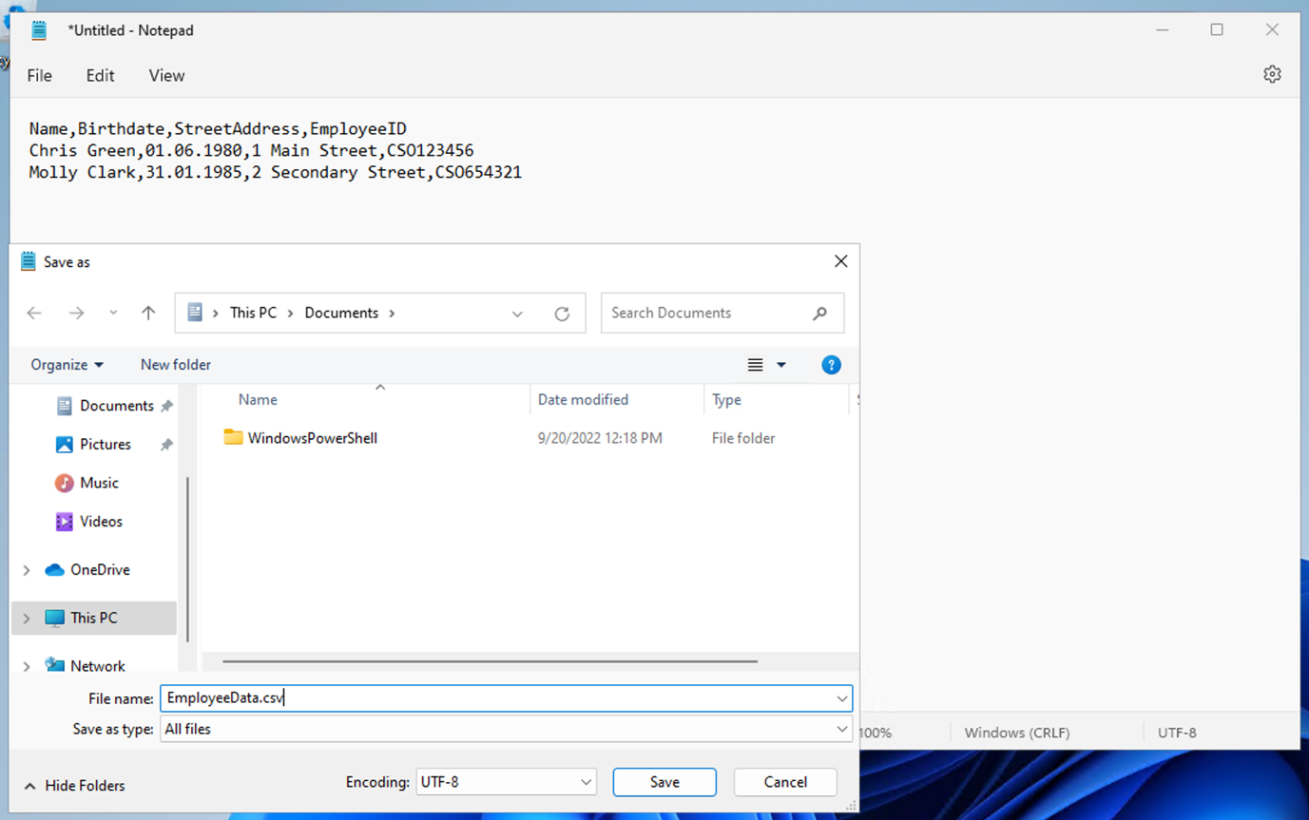

1. Schließen Sie das Notepad-Fenster.
2. Klicken Sie mit der rechten Maustaste auf das Windows-Symbol in der Taskleiste und wählen Sie **Windows PowerShell (Admin)** und als Administrator ausführen.

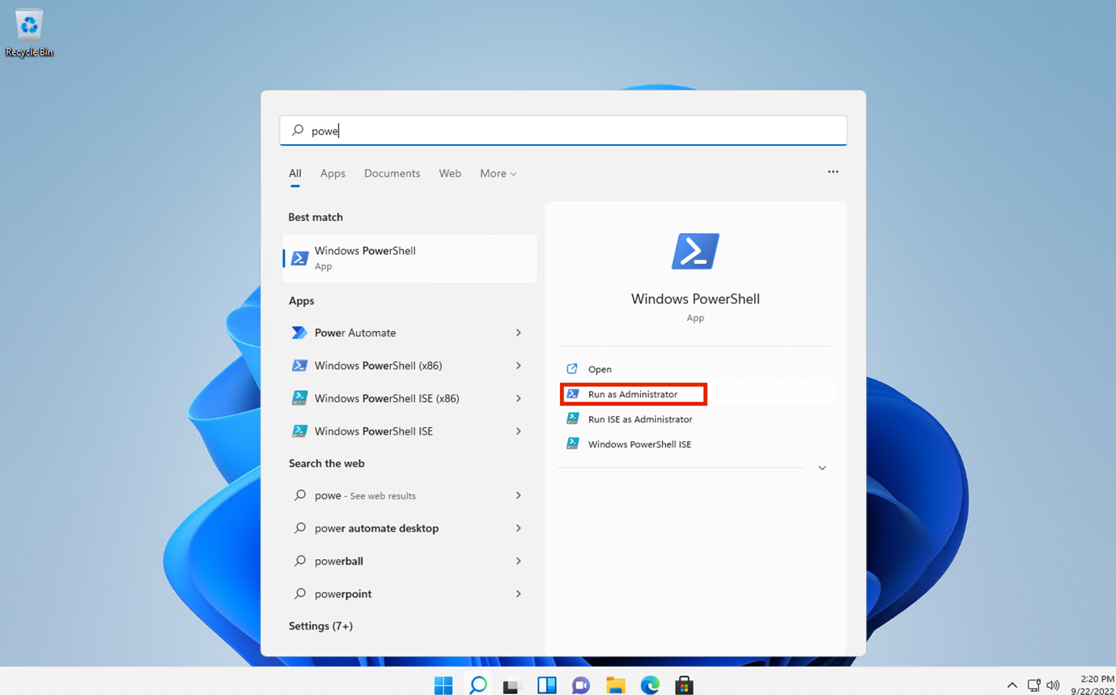

1. Wenn sich das Fenster **Benutzerkontensteuerung** öffnet, wählen Sie **Ja**.
2. Navigieren Sie zum Verzeichnis des EDM-Upload-Agenten:

**+++cd "C:\Programme\Microsoft\EdmUploadAgent "+++**

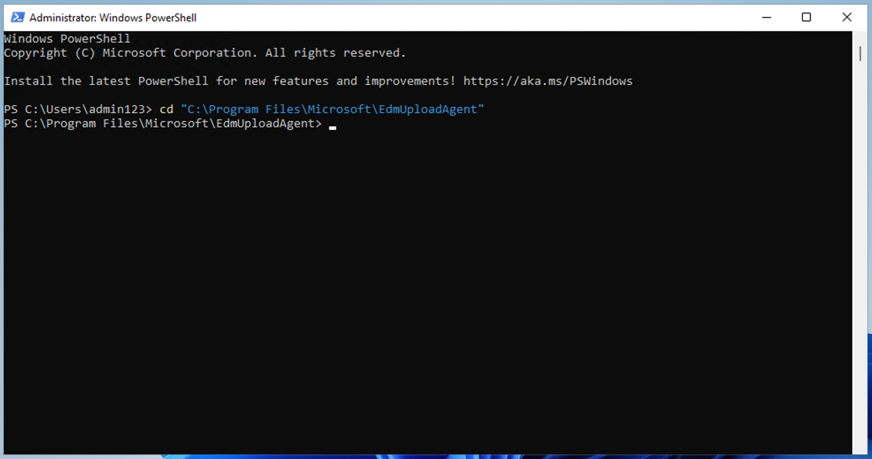

1. Autorisieren Sie sich mit Ihrem Konto, um die Datenbank in Ihren Mandanten hochzuladen, indem Sie das folgende Cmdlet ausführen:

**+++.\EdmUploadAgent.exe /Authorize+++**

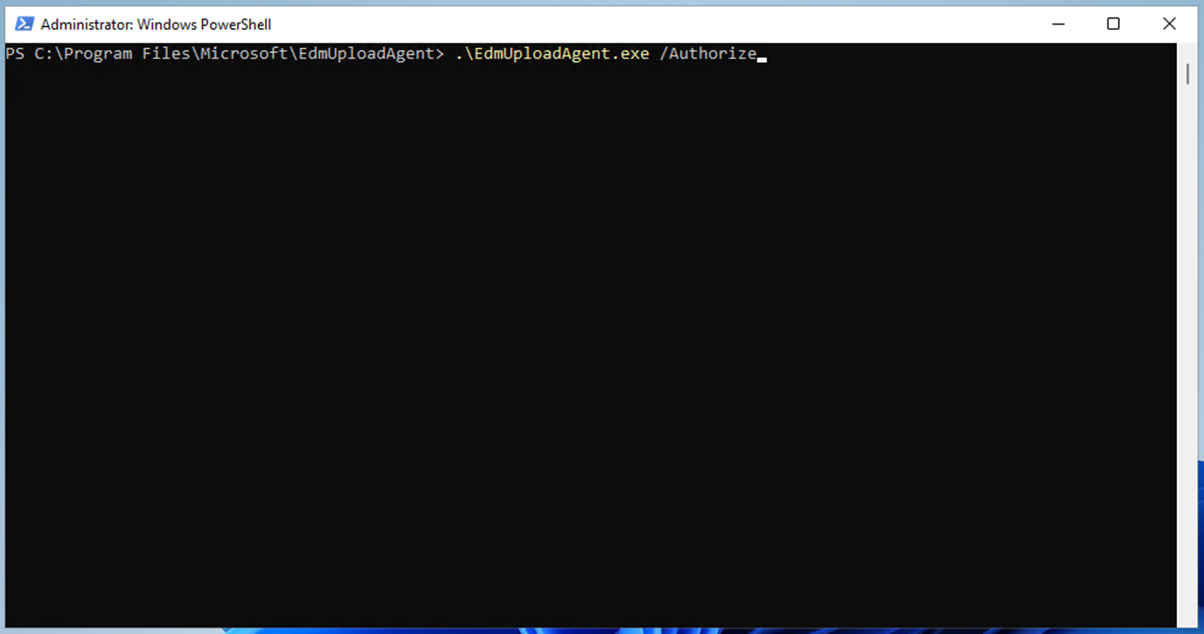

1. Wenn das Fenster "**Konto auswählen"** angezeigt wird, melden Sie sich als **Patti Fernandez** mit dem Benutzernamen **PattiF@WWLxXXXXXX.onmicrosoft.com** und dem auf der Registerkarte "Ressourcen" angegebenen Benutzerpasswort an. (Oder das neue Passwort, das Sie zurückgesetzt haben.)

Hinweis: Vergewissern Sie sich bei den nächsten Schritten, dass der Pfad der Dateien mit dem Pfad in Ihrer VM übereinstimmt. Es kann sein, dass er von der Anleitung oder den Screenshots abweicht. In diesem Fall ändern Sie bitte den Pfad Ihrer Datei in den Befehlen entsprechend.

1. Laden Sie die Datenbankschemadefinition des EDM-basierten Klassifizierungssensitivitätstyps herunter, indem Sie das folgende Skript in PowerShell ausführen:

**+++.\EdmUploadAgent.exe /SaveSchema /DataStoreNameemployeedb /OutputDirC:\Users\ Admin \Documents\+++**

**Hinweis**: Wenn der letzte Befehl fehlschlägt, dauert es möglicherweise länger, bis die EDM_DataUploaders-Gruppenmitgliedschaft angewendet wird. Es kann bis zu einer Stunde dauern, bis der Download der Schemadatei möglich ist. Wenn es fehlschlägt, fahren Sie mit der nächsten Aufgabe fort und kehren Sie später zu diesem Schritt zurück. Oder überprüfen Sie den Pfad des Dokumentenordners auf Ihrer VM.

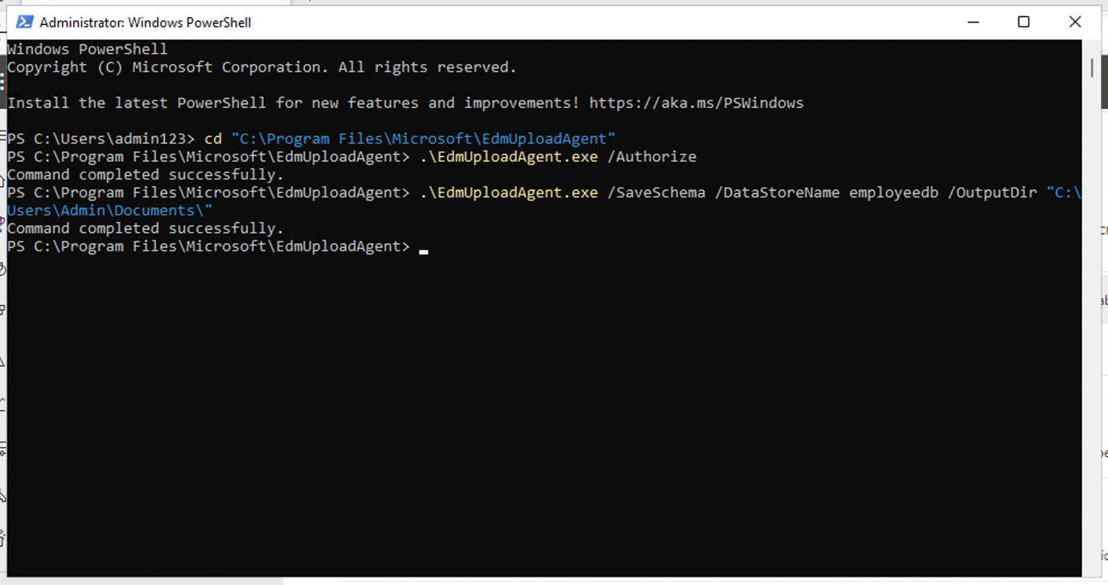

1. Zerlegen Sie die Datenbankdatei in Hash-Werte und laden Sie sie in den EDM-basierten Klassifizierungstyp für sensible Informationen hoch, indem Sie das folgende Skript in PowerShell ausführen:

**+++.\EdmUploadAgent.exe /UploadData/DataStoreName employeedb /DataFileC:\Users\Admin \ Documents\EmployeeData.csv /HashLocation C:\Users\Admin \Documents\ /SchemaC:\Users\Admin \Documents\employeedb.xml+++**

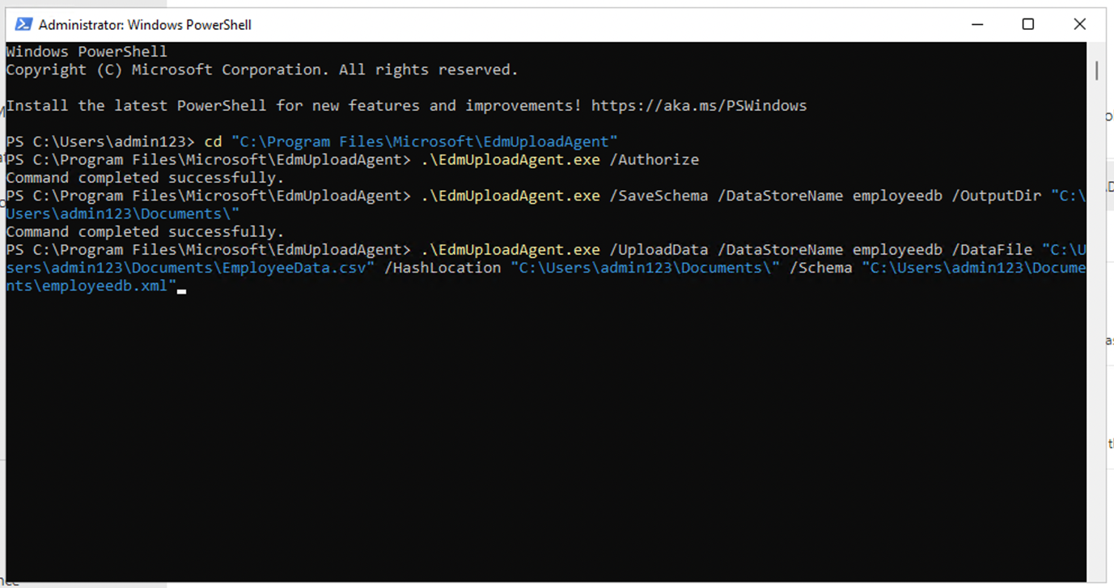

**Hinweis:** Wenn Sie die folgenden Fehler erhalten

Fehlertyp: System.IO.FileNotFoundException

Fehlermeldung: Die angegebene Datei kann nicht gefunden werden.

Überprüfen Sie den Pfad, in dem Sie die Datei EmployeeData.csv gespeichert haben

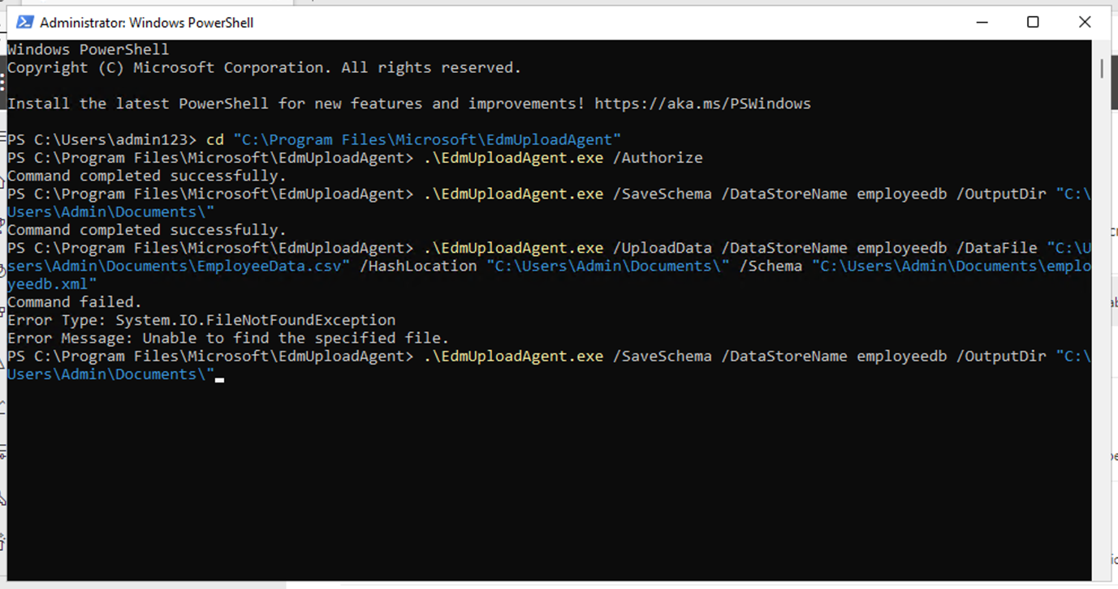

1. Überprüfen Sie den Upload-Fortschritt, bis der Status auf abgeschlossen wechselt, und führen Sie dann den folgenden PowerShell-Befehl aus:

**+++.\EdmUploadAgent.exe /GetSession /DataStoreNameemployeedb+++**

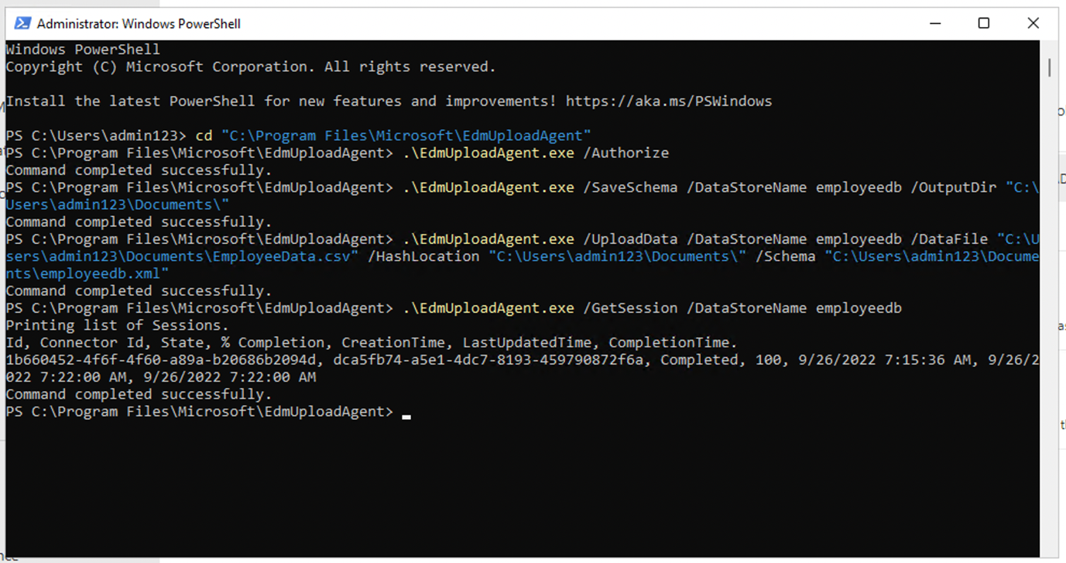

Sie haben erfolgreich eine Datenbankdatei für eine EDM-basierte Klassifizierung sensibler Informationstypen gehasht und hochgeladen.

## Übung 4 - Erstellen eines Wörterbuchs zum Stichwort

Mehrere Verstöße gegen die Weitergabe personenbezogener Daten ereigneten sich, als Benutzer E-Mails verschickten, nachdem sich Kollegen krank gemeldet hatten. In diesem Fall wurde der Grund für die Krankheit oder den Krankheitsfall mitgeteilt. Wir möchten nicht, dass dies geschieht.

1. Öffnen Sie in **Microsoft Edge** ein **neues InPrivate-Fenster**, navigieren Sie zu **+++https://purview.microsoft.com+++** und melden Sie sich als **Patti Fernandez** mit dem Benutzernamen **PattiF@WWLxXXXXXX.onmicrosoft.com** und dem auf der Registerkarte "Ressourcen" angegebenen Benutzerkennwort an.
2. Wählen Sie in der linken Navigation **Lösungen** > **Data Loss Prevention**.



1. Wählen Sie **Klassifikatoren** aus dem linken Fenster. Wählen Sie im Unternavigationsbereich **Sensible Infotypen**. Wählen Sie **+Sensiblen Infotyp erstellen**, um den Assistenten für einen neuen sensiblen Infotyp zu öffnen.



1. Auf der Seite **Benennen Sie Ihren sensiblen Infotyp** geben Sie Folgendes ein:
   * Name: **+++Contoso Diseases List+++**
   * Beschreibung: **+++Liste der möglichen Krankheiten von Arbeitnehmern +++**

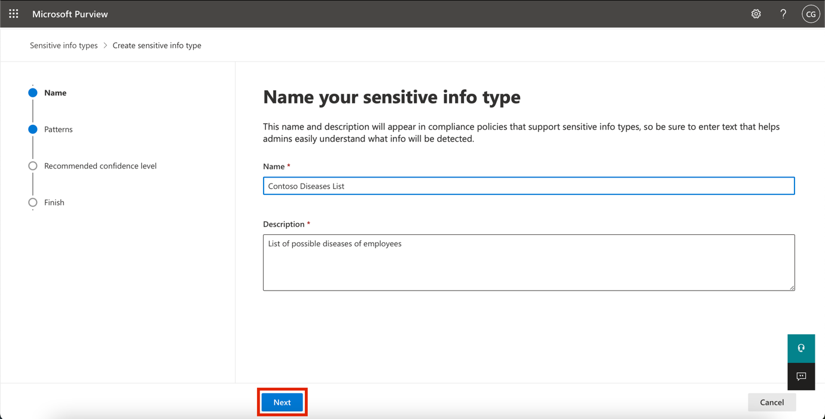

1. Wählen Sie **Weiter**.
2. Auf der Seite **Muster für diesen sensiblen Infotyp definieren** wählen Sie **+ Muster erstellen**.

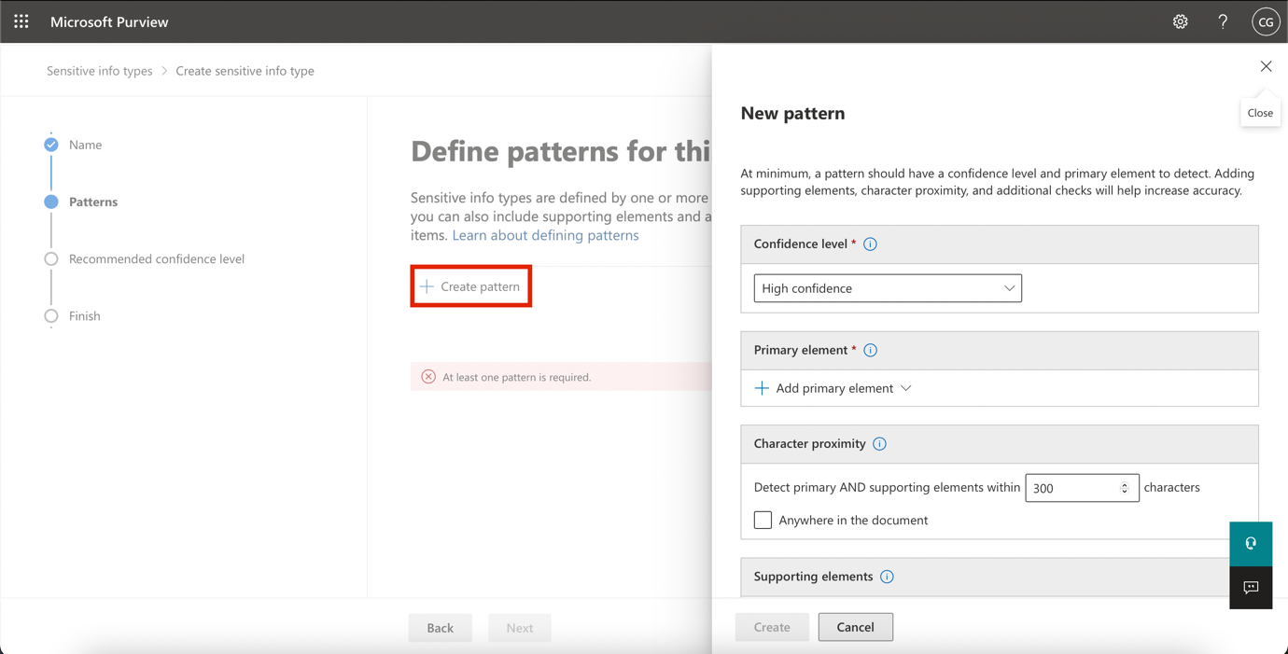

1. Wählen Sie das Dropdown-Feld unter **Primärelement** aus und wählen Sie **Schlüsselwortwörterbuch**.

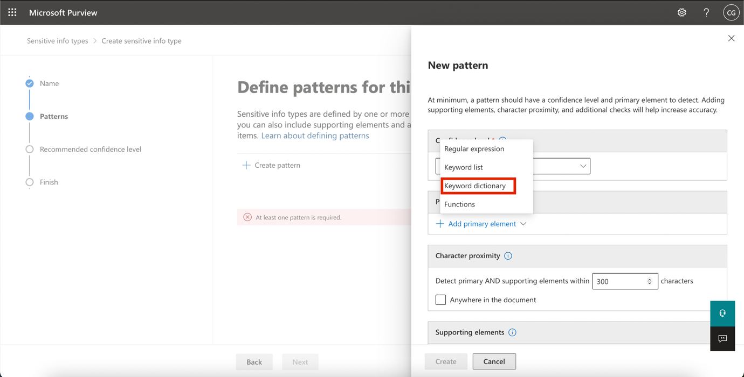

1. Auf der Seite **Schlüsselwörterbuch hinzufügen** geben Sie den Namen **!!*Diseases Dictionary*!!** ein.
2. Geben Sie im Bereich **Schlüsselwörter** die folgenden Schlüsselwörter ein, jedes in eine eigene Zeile:

**+++Grippe**

**Grippe**

**kalt**

**Bronchitis**

**Mittelohrentzündung+++**

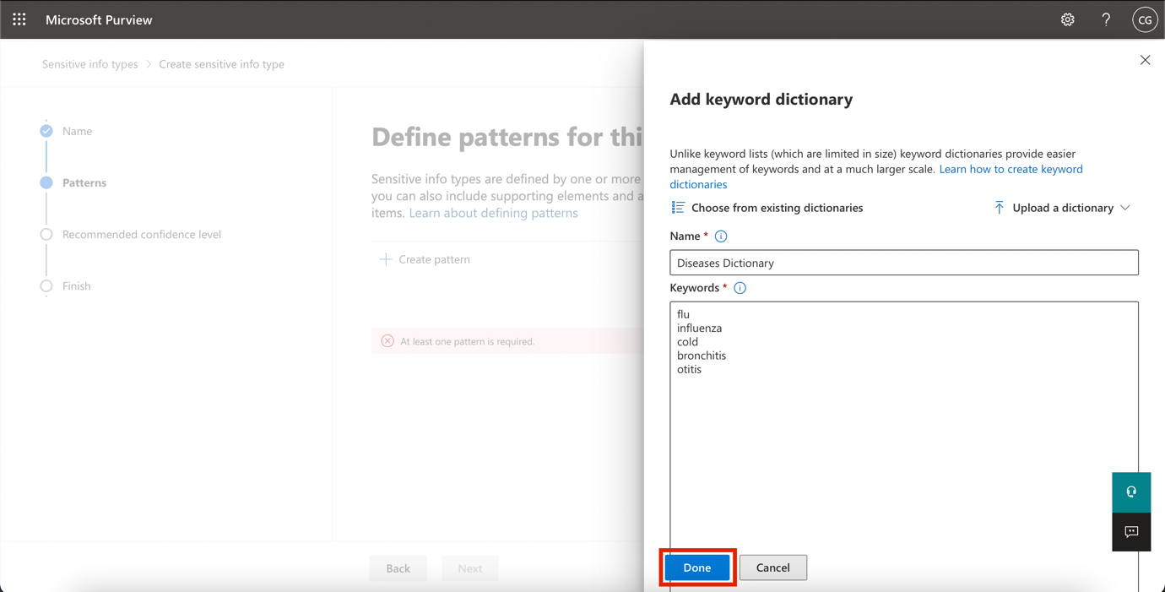

1. Wählen Sie **Erledigt**.
2. Wählen Sie unter **Unterstützende Elemente** die Dropdown-Liste **+ Unterstützende Elemente oder Elementgruppen hinzufügen** und wählen Sie die **Stichwortliste**, um zusätzliche Unterstützung für das Stichwortwörterbuch hinzuzufügen.

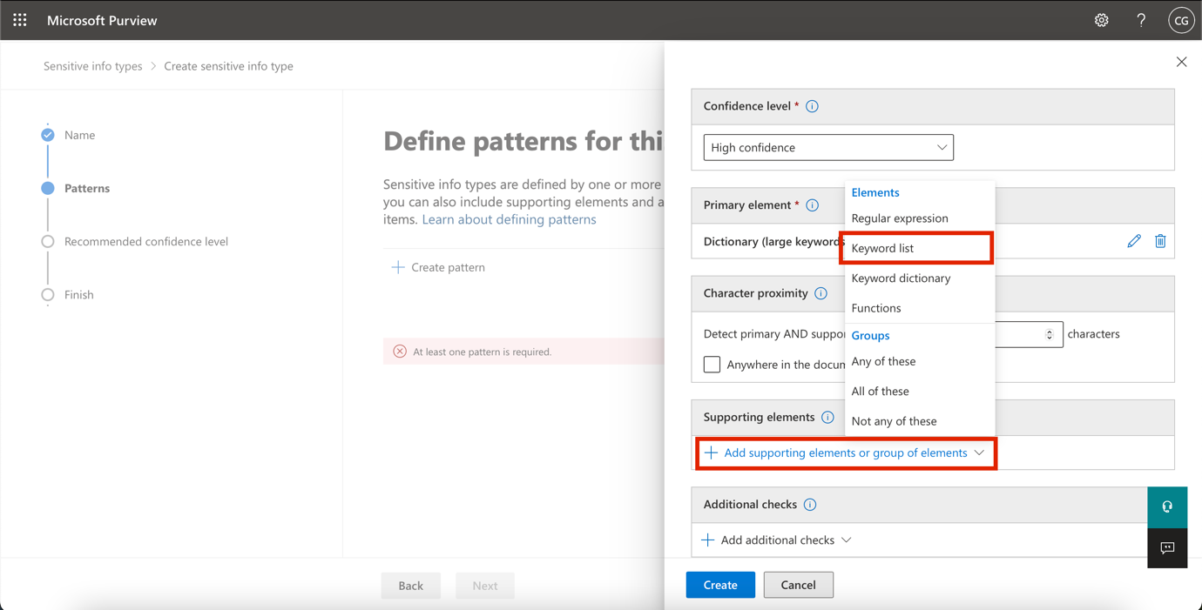

1. Auf der Seite **Schlagwortliste hinzufügen** geben Sie in das Feld **ID** den Begriff **Mitarbeiterabwesenheit** ein. Geben Sie in das Feld **Groß-/Kleinschreibung nicht beachten** die folgenden Schlüsselwörter ein, jedes in eine eigene Zeile:

**+++Mitarbeiter**

**Abwesenheit**

**Grund+++**

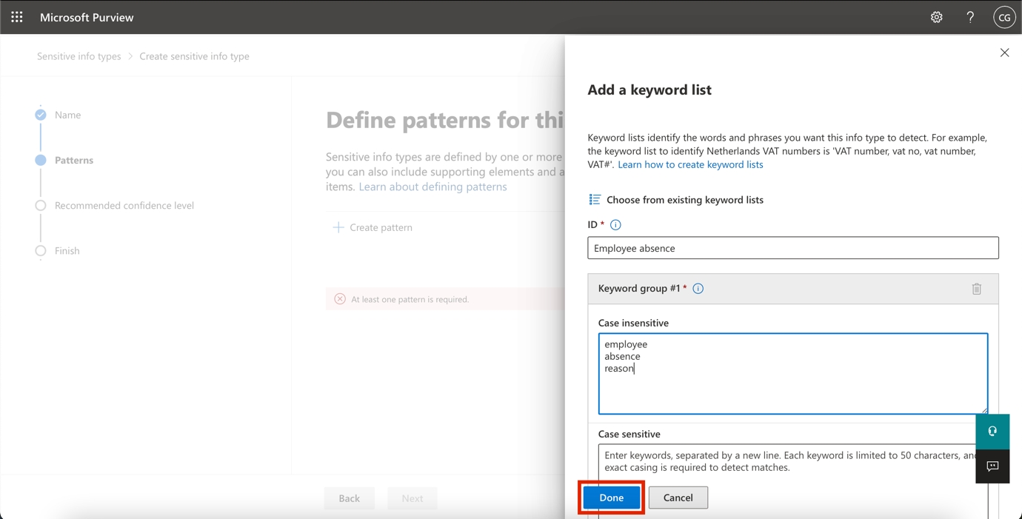

1. Wählen Sie **Erledigt**.
2. Überprüfen Sie auf der Seite **Neues Muster** die Konfiguration und wählen Sie **Erstellen**.

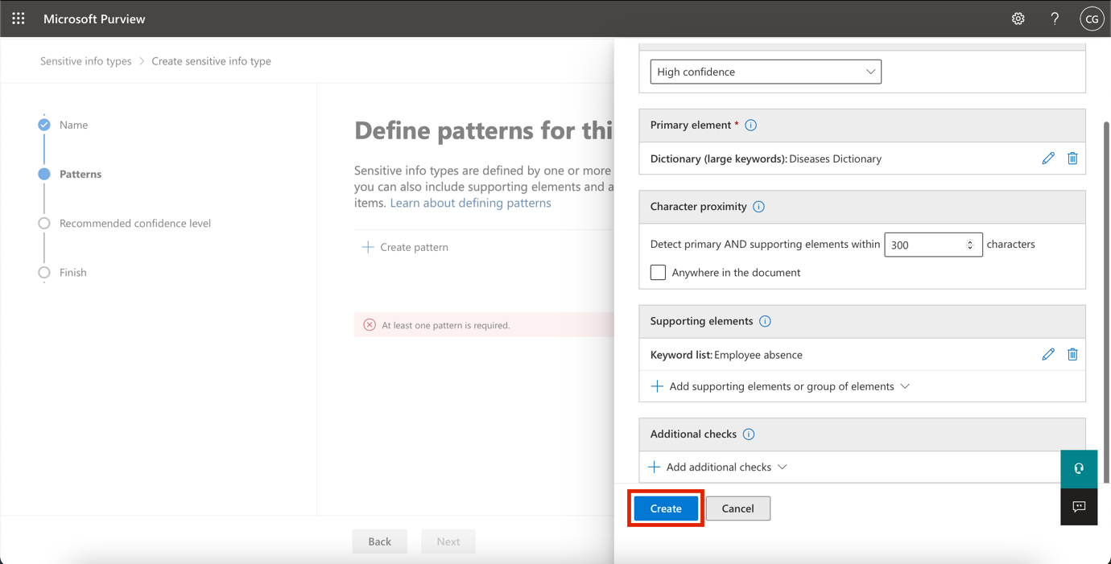

1. Wählen Sie im Feld **Muster für diesen sensiblen Infotyp definieren** die Option **Weiter**.

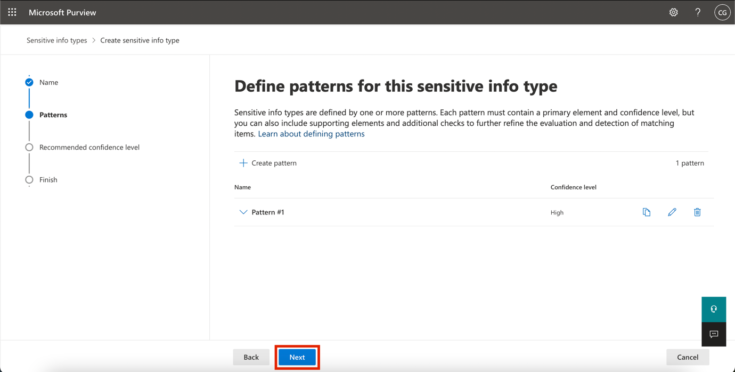

1. Lassen Sie im Feld **Wählen Sie die empfohlene Konfidenzstufe, die in Konformitätsrichtlinien angezeigt werden soll** den Standardwert bestehen und wählen Sie **Weiter**.

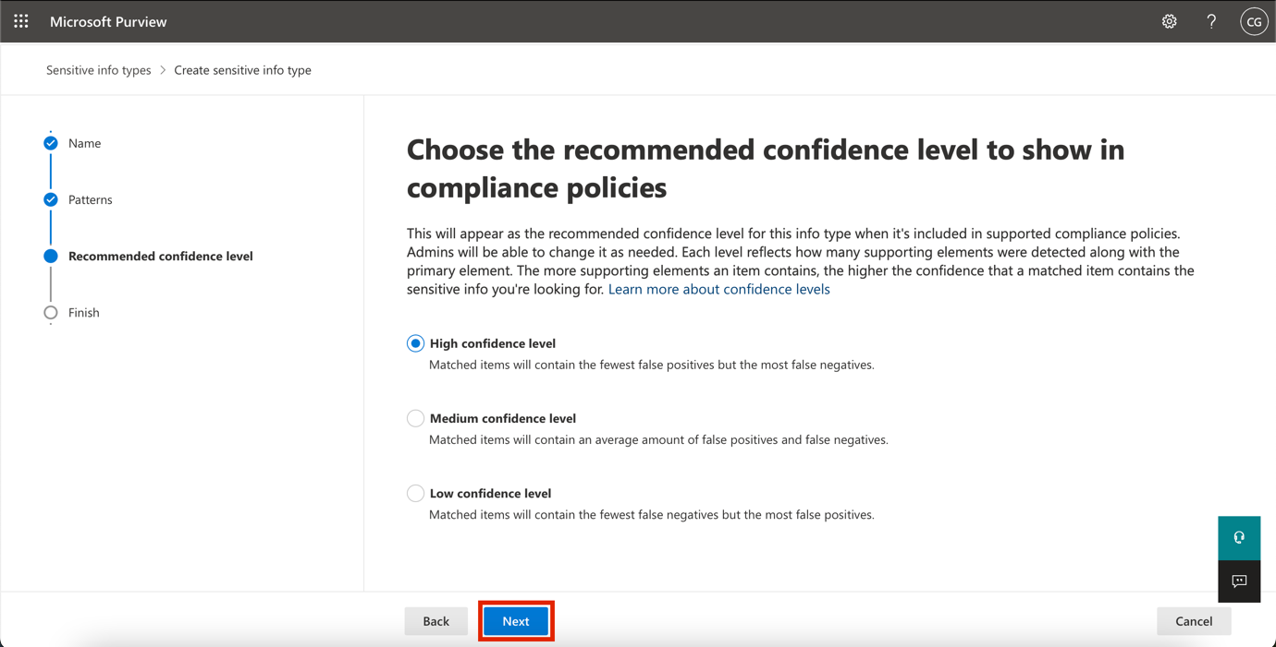

1. Überprüfen Sie auf der Seite **Einstellungen überprüfen und beenden** Ihre Einstellungen und wählen Sie **Erstellen**. Wenn der Vorgang abgeschlossen ist, wählen Sie **Fertig**.

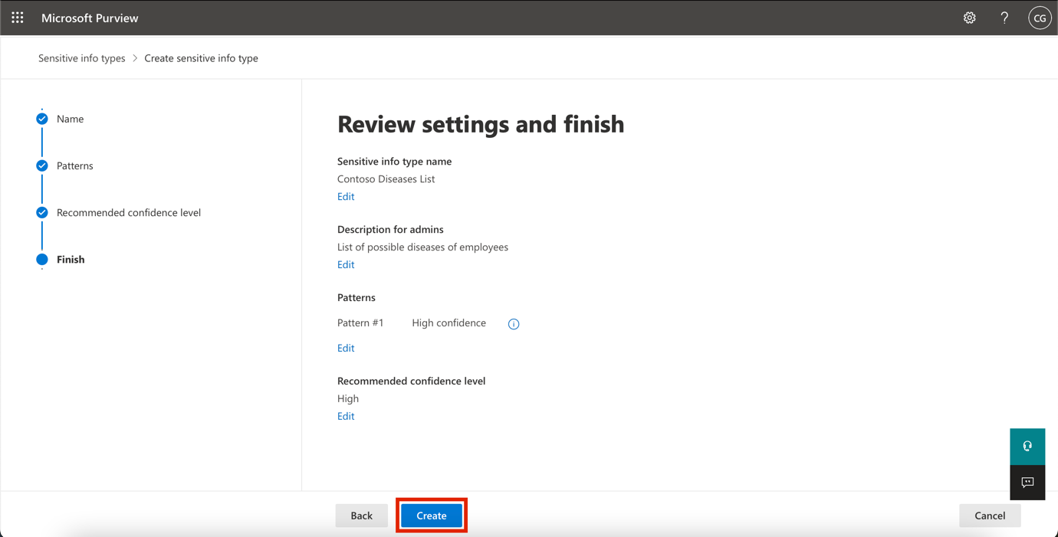

1. Lassen Sie das Browserfenster im Microsoft Purview Portal geöffnet.

Sie haben erfolgreich einen neuen sensiblen Informationstyp auf der Grundlage eines Schlüsselwörterbuchs erstellt und weitere Schlüsselwörter hinzugefügt, um die False-Positive-Rate zu verringern. Fahren Sie mit der nächsten Aufgabe fort.

## Übung 5 - Arbeiten mit benutzerdefinierten Sensitive Information Types

Benutzerdefinierte Sensitive Information Types sollten immer getestet werden, bevor sie in Richtlinien verwendet werden. Andernfalls kann es zu Datenverlusten oder -lecks kommen, weil die benutzerdefinierte Suche nicht funktioniert pattern .

1. Wählen Sie das Windows-Symbol unten links, um das Startmenü zu öffnen, geben Sie **Notepad** ein und wählen Sie **Notepad** aus dem Startmenü.
2. Geben Sie den folgenden Text in das Notizblockfenster ein:

**+++Mitarbeiterin Patti Fernandez EMP123456 ist wegen Grippe/Grippe abwesend+++**

1. Wählen Sie **Datei** und Speichern unter **SickTestData** und wählen Sie **Speichern**.
2. Schließen Sie das Notepad-Fenster.
3. In **Microsoft Edge** sollte die Registerkarte des Microsoft Purview Portals noch geöffnet sein. Wenn ja, wählen Sie sie aus und fahren Sie mit dem nächsten Schritt fort. Wenn Sie es geschlossen haben, navigieren Sie in einer neuen Registerkarte zu **+++https:// purview.microsoft.com+++**. Melden Sie sich als **Patti Fernandez** mit dem Benutzernamen **PattiF@WWLxXXXXXX.onmicrosoft.com** und dem Benutzerkennwort an, das Sie auf der Registerkarte Ressourcen angegeben haben.
4. Wählen Sie im linken Navigationsbereich die Option **Lösungen** > **Data Loss Prevention** , und wählen Sie dann unter **Klassifizierer** die **sensiblen Infotypen** aus. Geben Sie in das Suchfeld oben rechts ***Contoso*** ein und drücken Sie die Eingabetaste. Wählen Sie **Contoso Employee IDs** aus, um den rechten Seitenbereich zu öffnen.

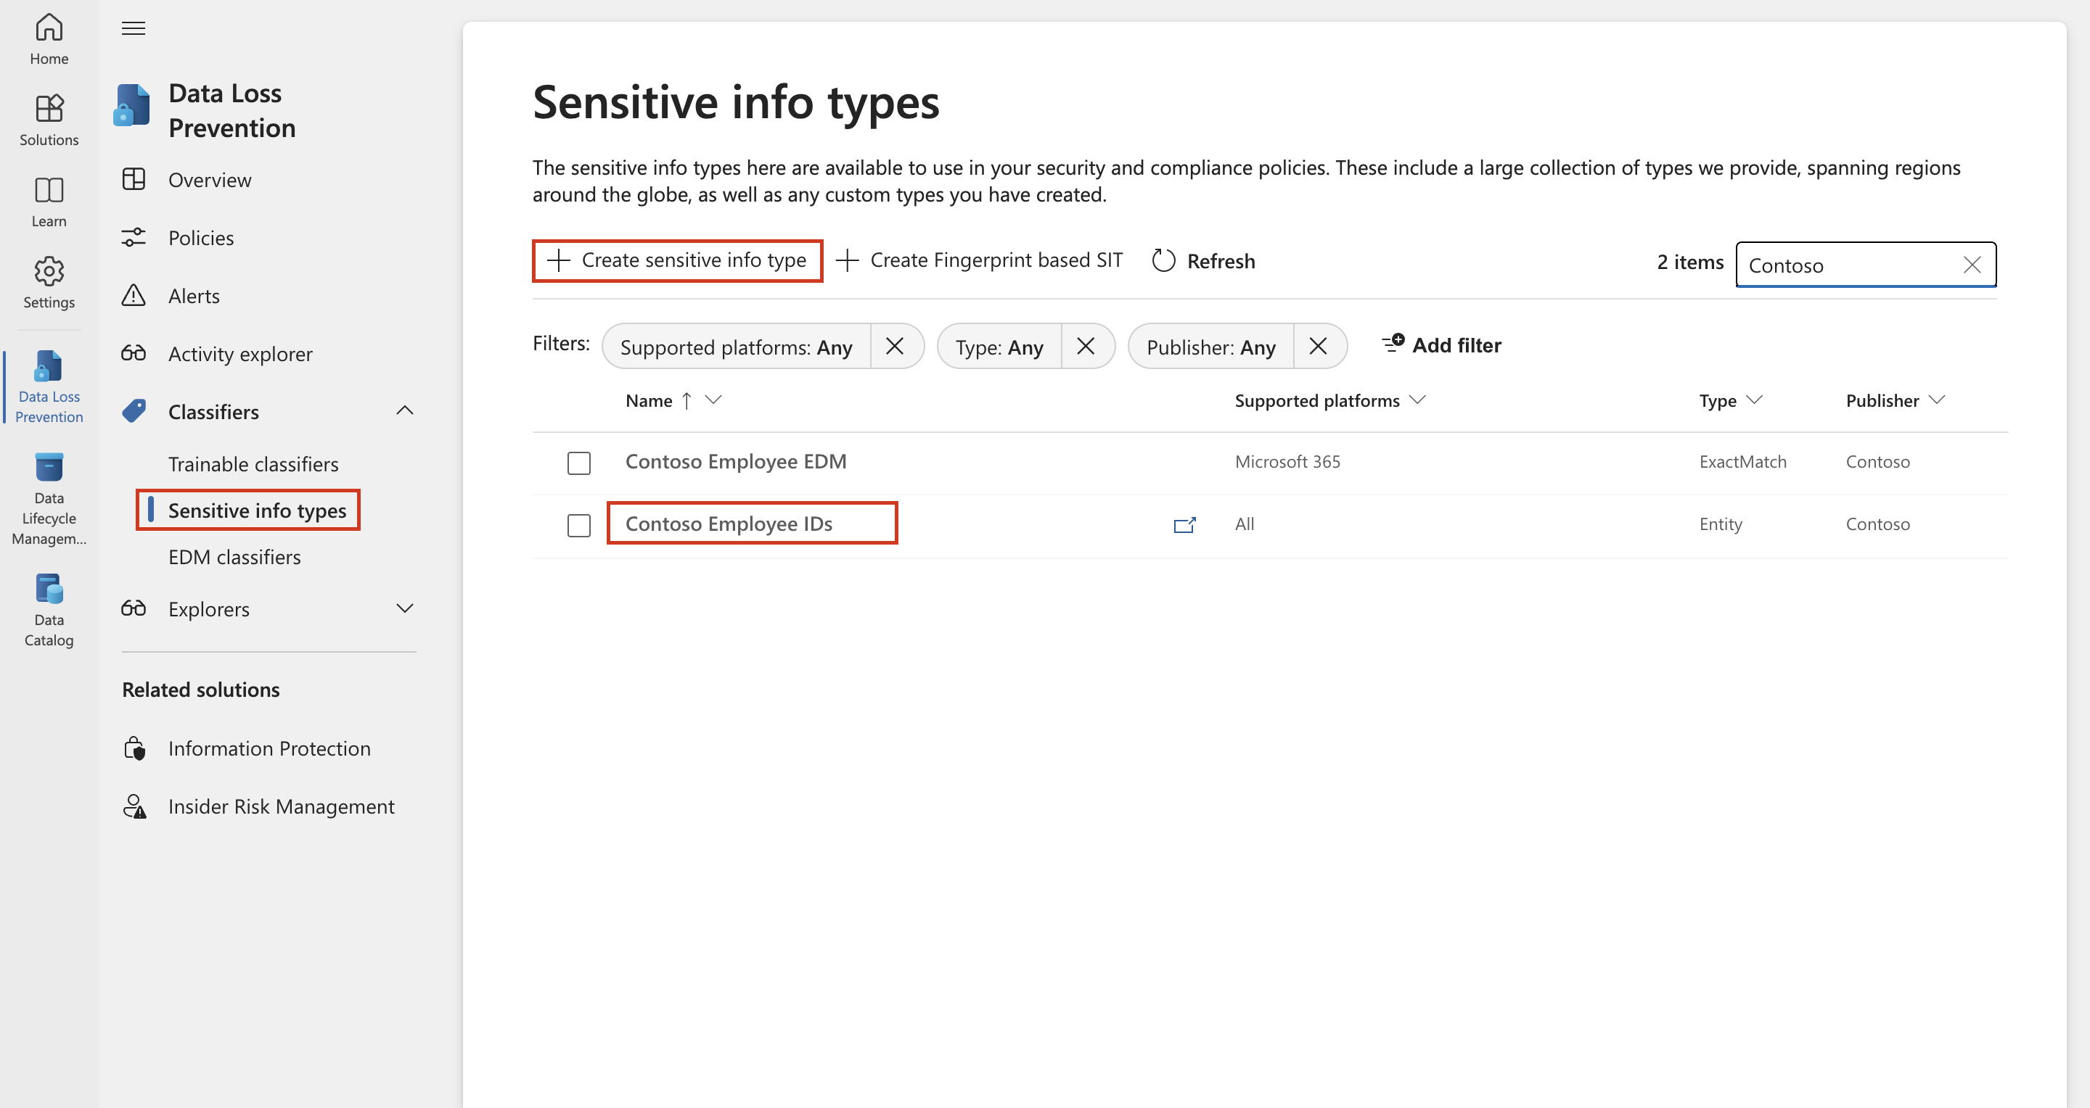

1. Wählen Sie im rechten Fensterbereich die Option **Test** aus.

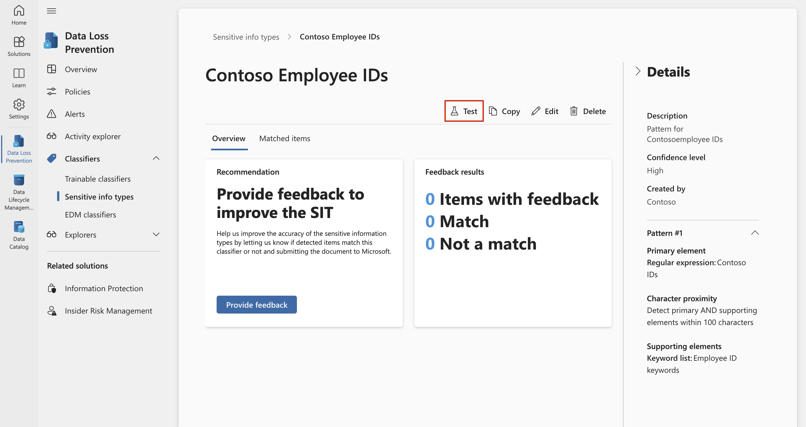

1. Wählen Sie auf der Seite **Datei zum Test hochladen** die Option **Datei hochladen**.

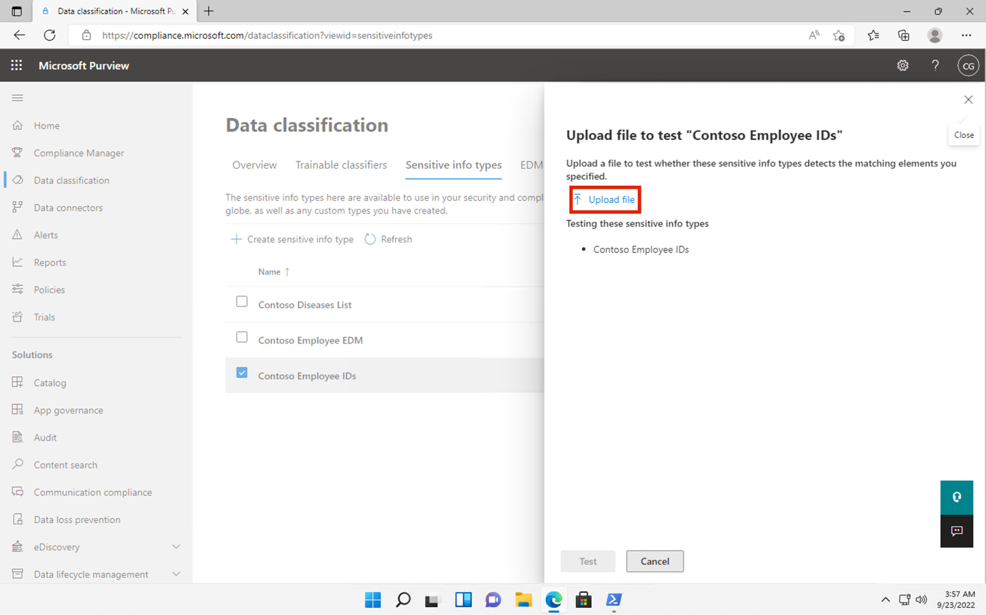

1. Wählen Sie im linken Bereich **Dokumente** aus, markieren Sie die Datei mit dem Namen **SickTestData** und wählen Sie **Öffnen**.

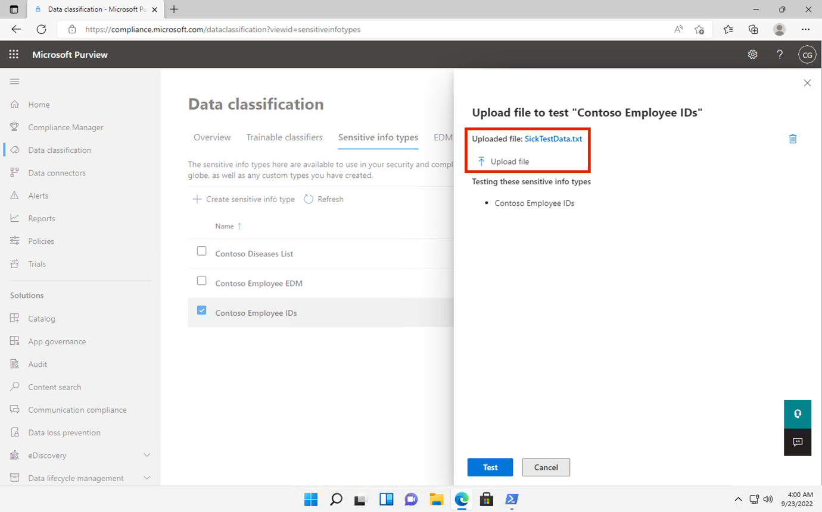

1. Wählen Sie **Test**, um die Analyse zu starten.

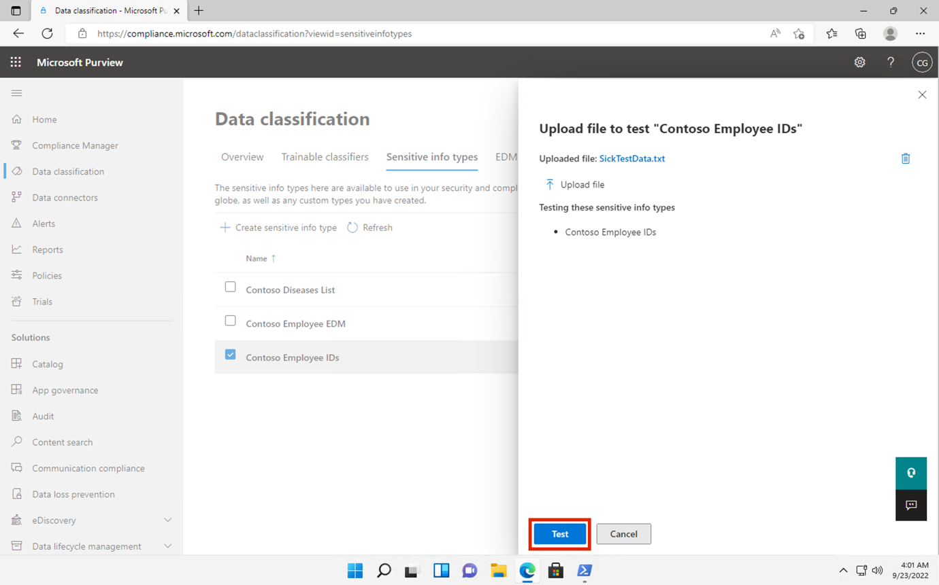

1. Überprüfen Sie auf der Seite mit **den Suchergebnissen** die gefundene Übereinstimmung.

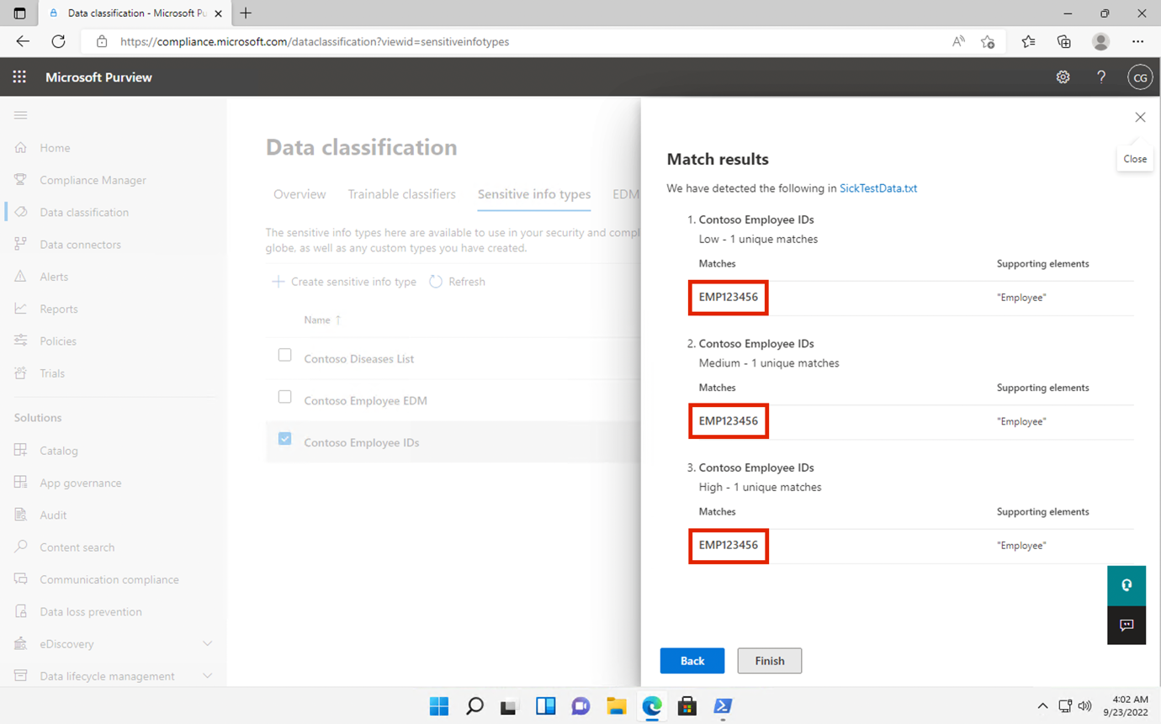

1. Wählen Sie **Fertigstellen** und schließen Sie die Testseite, indem Sie auf die Schaltfläche **X** klicken.

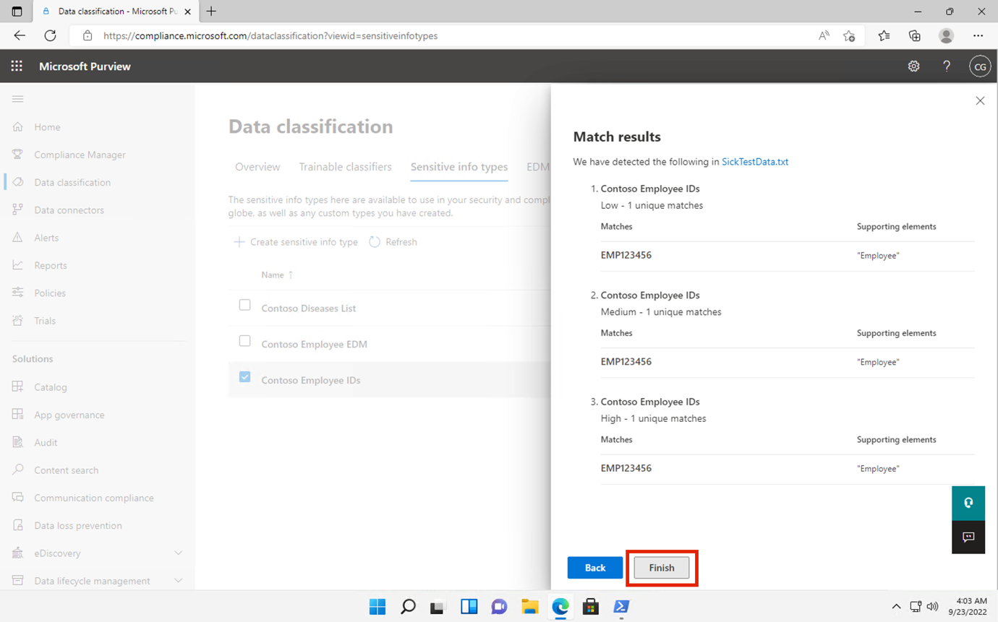

1. Zurück auf der Seite **Datenklassifizierung** wählen Sie den Sensitive Information Type mit dem Namen **Contoso Diseases List** .
2. Wählen Sie im rechten Fensterbereich die Option **Test**.

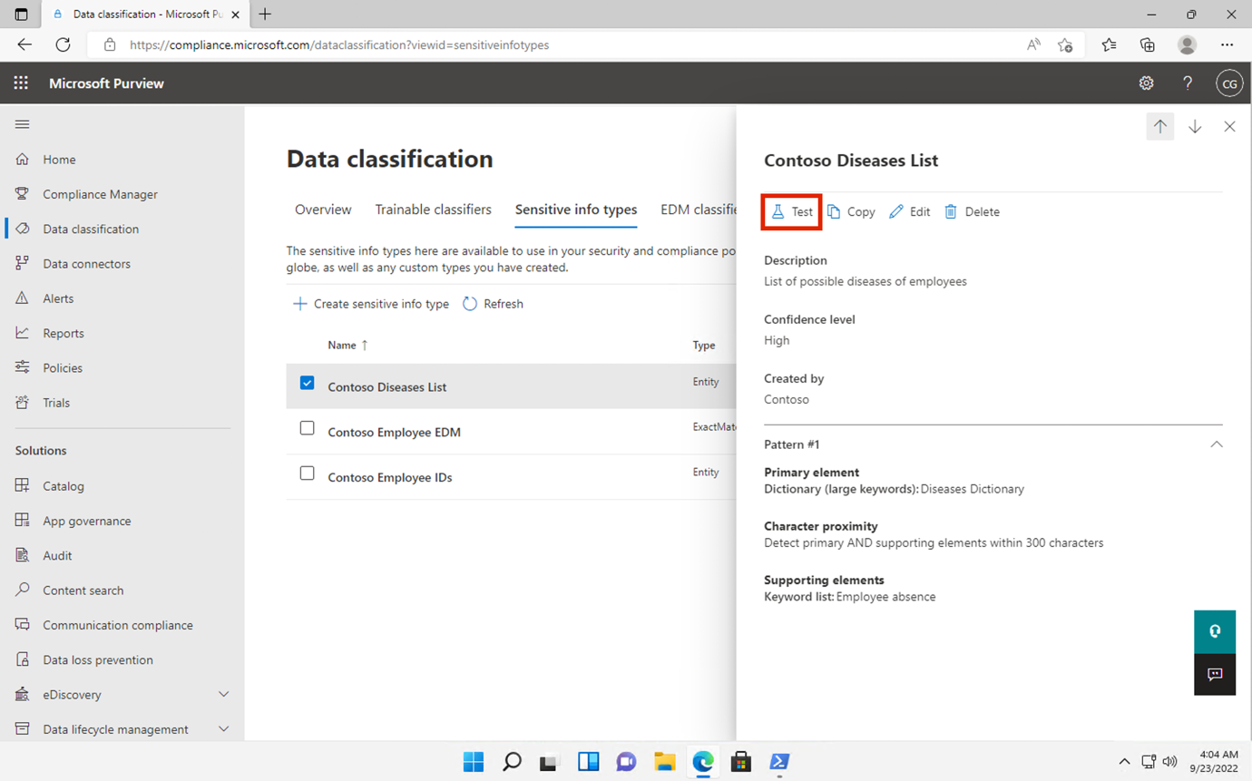

1. Wählen Sie auf der Seite **Datei zum Test hochladen** die Option **Datei hochladen**.

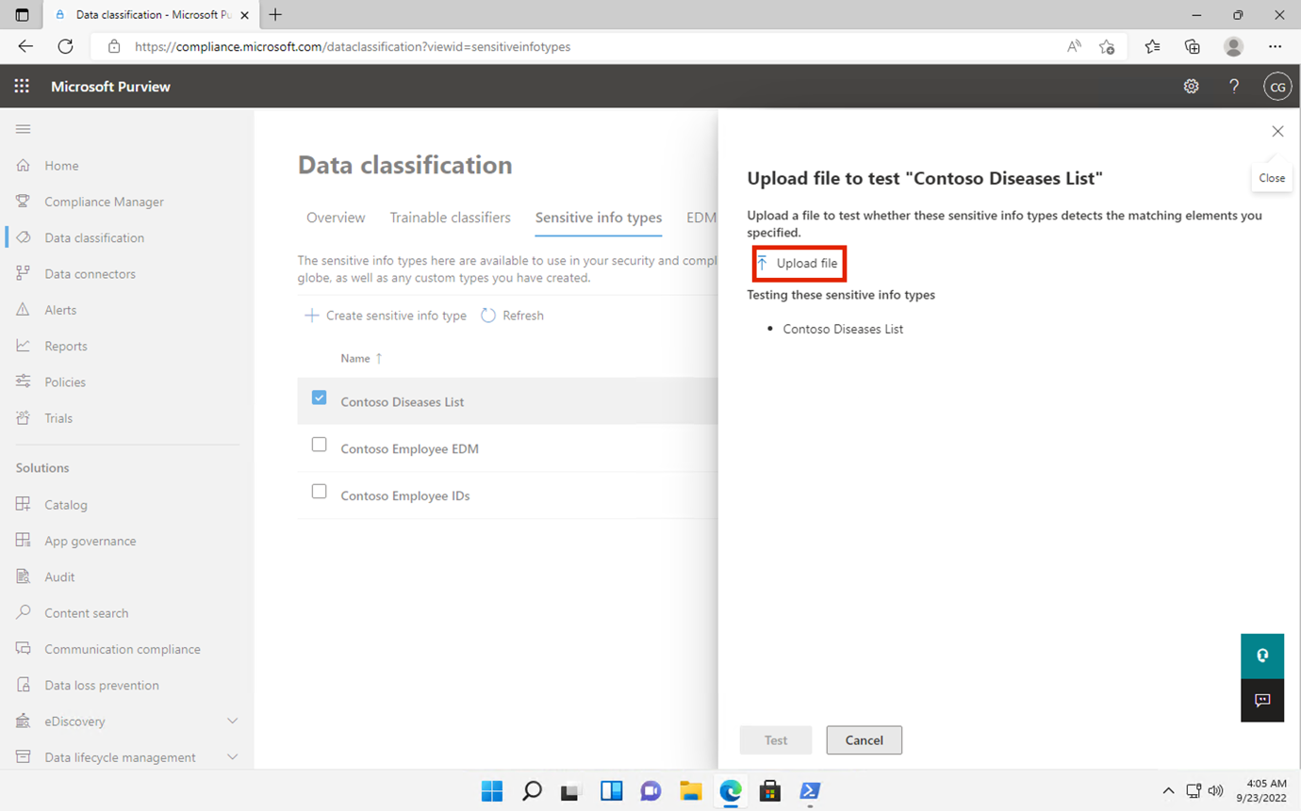

1. Wählen Sie im linken Bereich **Dokumente** aus, markieren Sie die Datei mit dem Namen *SickTestData* und wählen Sie **Öffnen** .
2. Wählen Sie **Test**, um die Analyse zu starten.

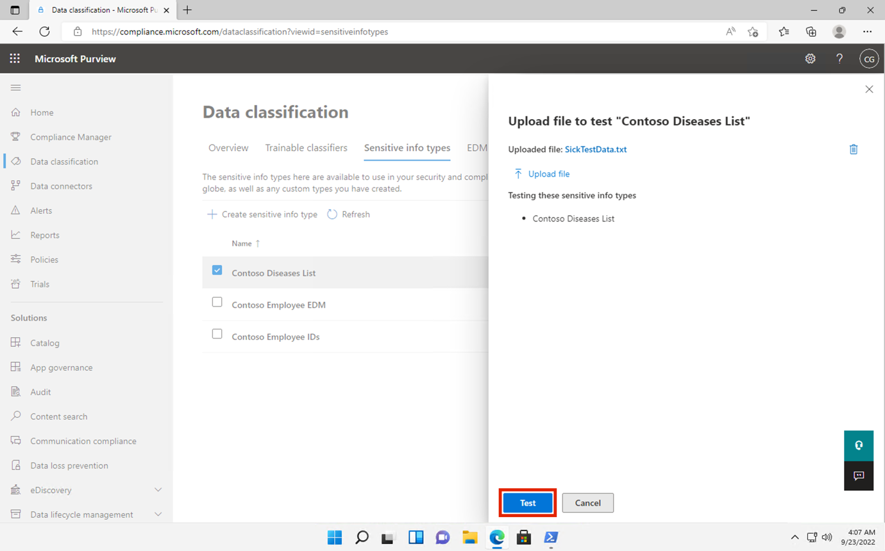

1. Überprüfen Sie auf der Seite mit **den Suchergebnissen** die gefundene Übereinstimmung. Wählen Sie nach der Überprüfung **Fertigstellen**.

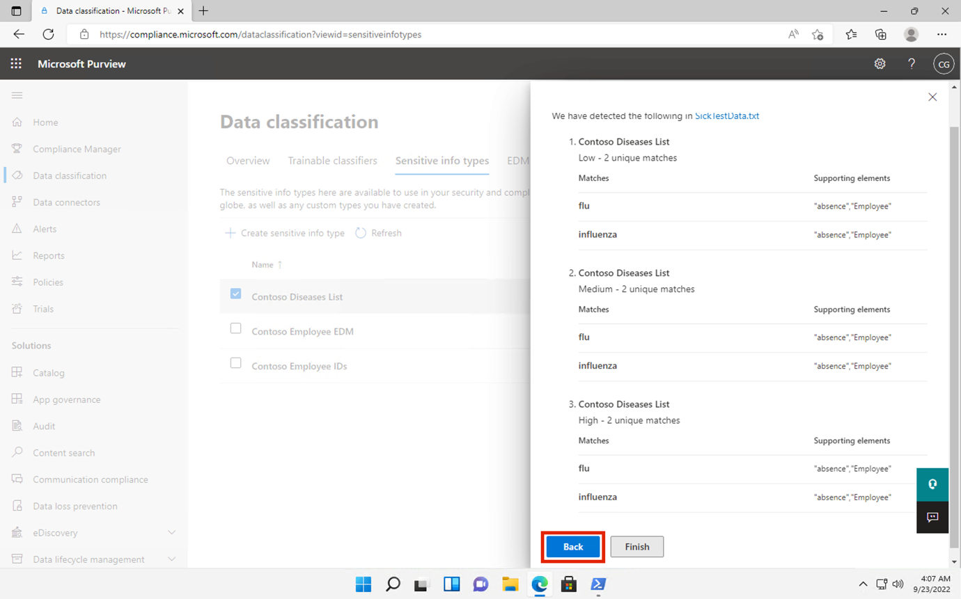

## Zusammenfassung:

Sie haben die beiden benutzerdefinierten sensiblen Informationstypen erfolgreich getestet und überprüft, ob das Suchmuster die gewünschten Muster erkennt. Sie haben die Erstellung von Sensitive Information Types abgeschlossen und können mit der nächsten Übung fortfahren.